Содержание

Введение 3

1. Анализ предметной области 5

1.1. Роль автоматизированных систем в автомобильном обслуживании. 5

1.2. Преимущества веб-сайта для автосервиса с расчётом годового обслуживания 5

1.3. Ключевые потребности пользователей системы 5

1.4. Механики автоматизации для улучшения обслуживания 5

1.5. Технологические аспекты разработки платформы 6

1.6. Проблема и актуальность разработки 6

1.7. Популярные существующие решения: 6

2. Обзор существующих программных средств 7

2.1. «Цена Авто» 7

2.2. CalcSoft.ru 9

2.3. Vashamashina.ru 11

2.4. Sher.media 13

2.5. Сравнение основных характеристик платформ 15

2.6. Вывод по обзору существующих программных средств: 17

3. AS-IS vs TO BE 18

3.1. AS-IS 18

3.2. TO-BE 19

4. Описание вариантов использования 22

5. Выработка требований и постановка задачи 25

6. Выбор и обоснование средств проектирования и реализации 27

6.1. Средства проектирования 27

6.2. Средства реализации 30

7. Проектирование архитектуры приложения 33

7.1. Описание компонентов архитектуры 33

7.2. Схема архитектуры приложения и её описание 36

8. Проектирование архитектуры приложения 39

8.1. Основные сущности и атрибуты 39

8.2. Логическая модель данных 40

9. Проектирование пользовательского интерфейса 42

9.1. Верхнеуровневое определение экранов 42

9.2. Назначение экранов 44

9.3. Отрисовка и описание макетов ваших экранов 49

9.4. Карта экранов и состояний 53

# Введение

Современные фирмы, занимающиеся техническим обслуживанием легковых автомобилей, сталкиваются с рядом вызовов, связанных с оптимизацией и автоматизацией процессов. Автомобильные сервисные центры ежедневно обслуживают большое количество клиентов, проводят диагностику, замену и ремонт различных узлов и агрегатов. Эти процессы требуют слаженной работы и качественного сервиса, что нередко становится возможным лишь при помощи автоматизированных систем.

Автоматизированная система для фирм по годовому обслуживанию автомобилей решает задачу эффективного планирования и организации всех этапов взаимодействия с клиентом: от записи на обслуживание до оплаты услуг и мониторинга качества обслуживания. К таким системам предъявляются строгие требования, включая обеспечение быстрой и точной обработки данных, удобный интерфейс для сотрудников и клиентов, а также возможность интеграции с другими системами, такими как складские учеты или системы поставок запчастей.

Спрос на автоматизацию в автомобильной индустрии постоянно растет. Рост числа автомобилей на дорогах приводит к увеличению нагрузки на сервисные центры. Автовладельцы ожидают от сервисных компаний не только качественного, но и быстрого обслуживания, поэтому автоматизация становится конкурентным преимуществом. Особенно актуальна такая система для компаний, предоставляющих годовые контракты на обслуживание: они требуют более детального и своевременного контроля за каждым автомобилем в течение всего срока обслуживания.

Автоматизированные системы управления (АСУ) помогают центрам оптимизировать рабочие процессы, обеспечивают удобство для клиентов и минимизируют риск ошибок. В условиях высокой конкуренции на рынке сервиса это позволяет фирмам удерживать своих клиентов и создавать положительную репутацию за счет высокого уровня обслуживания.

Область применения и ключевые аспекты:

* Управление клиентскими записями: хранение и управление данными клиентов, включая историю обслуживаний, предпочтения, контактную информацию.
* Планирование и учет визитов: планирование записей на обслуживание с учетом загруженности мастерских, доступности специалистов и оборудования.
* Диагностика и ремонт: регистрация результатов диагностических проверок, планирование ремонта и замена запчастей.
* Контроль запасов и учет запчастей: интеграция со складской системой для отслеживания доступности необходимых запчастей.
* Финансовый учет: учет оплаты услуг, выписка счетов, расчет стоимости обслуживания.
* Аналитика и отчетность: генерация отчетов для руководства, статистика по популярности услуг, анализ клиентских предпочтений.

**Цель проекта**: автоматизация процессов годового обслуживания легковых автомобилей в сервисном центре для повышения качества обслуживания клиентов и упрощения управления сервисными процессами. Для достижения этой цели будет разработан веб-сайт, который интегрирует функции записи на обслуживание, управления клиентскими данными, планирования визитов, а также предоставляет доступ к информации о запасах и финансах. Внедрение веб-сайта позволит сделать сервисное обслуживание более удобным и эффективным.

Задачи для достижения цели проекта:

1. Разработать интуитивный и удобный интерфейс.
2. Создать систему управления клиентскими записями для хранения контактной информации, предпочтений и истории обслуживаний, а также для автоматической отправки клиентам уведомлений о предстоящих визитах.
3. Автоматизировать планирование визитов с учетом загруженности мастерской и оптимальным распределением клиентов по ресурсам.
4. Внедрить модуль диагностики и учета ремонтных работ для хранения результатов проверок, отчетов по выполненным ремонтам и заменам.
5. Разработать систему учета запасов и управления складом для отслеживания наличия запчастей, автоматического уведомления о необходимости пополнения и предотвращения дефицита.
6. Включить финансовый модуль для выставления счетов, обработки платежей и создания отчетов по доходам и расходам.
7. Создать систему аналитики и отчетности для отслеживания популярности услуг, клиентских предпочтений, загруженности сервисного центра и других показателей.
8. Обеспечить безопасность данных и конфиденциальность, включая шифрование информации, разграничение прав пользователей и резервное копирование данных.
9. Оптимизировать веб-сайт для корректного отображения на различных устройствах и интеграции с внутренними системами (CRM, склад и т. д.) для упрощения работы с данными.
10. Провести тестирование и доработку системы на основе обратной связи от пользователей, а также регулярно обновлять функционал и предоставлять техническую поддержку.

# Анализ предметной области

## Роль автоматизированных систем в автомобильном обслуживании.

Автоматизированные системы управления играют важную роль в упрощении и повышении качества обслуживания легковых автомобилей. Они позволяют эффективно управлять процессами записи клиентов, расчета стоимости годового обслуживания и предоставляют пользователям удобный инструмент для взаимодействия с сервисом. В условиях повышения требований клиентов к качеству и прозрачности обслуживания, автоматизация становится значительным преимуществом для автосервисов. Система помогает минимизировать человеческий фактор при расчете услуг, снизить время ожидания и улучшить клиентский опыт за счет удобного интерфейса, доступного через веб-сайт.

## Преимущества веб-сайта для автосервиса с расчётом годового обслуживания

Веб-сайт для автосервиса предоставляет пользователям значительные преимущества. Во-первых, он позволяет клиентам самостоятельно рассчитать ориентировочную стоимость годового обслуживания автомобиля, что делает взаимодействие с сервисом более прозрачным и удобным. Клиенты могут учитывать индивидуальные особенности своего автомобиля (например, марку, модель, пробег и технические особенности) и видеть полный перечень услуг, необходимых для обслуживания на ближайший год. Во-вторых, веб-сайт предоставляет возможность быстро записаться на конкретные услуги, такие как диагностика, замена масла или шиномонтаж, что значительно экономит время клиентов и снижает нагрузку на сотрудников сервиса.

## Ключевые потребности пользователей системы

Для успешного внедрения веб-сайта необходимо учитывать основные потребности пользователей. Клиенты ожидают простого и интуитивного интерфейса, который позволит им не только записаться на услуги, но и самостоятельно рассчитать стоимость годового обслуживания на основе выбранных параметров автомобиля. Быстрый доступ к информации о доступных услугах, ценах и ближайших свободных записях значительно упрощает процесс оформления визита и позволяет клиентам планировать техническое обслуживание с учетом бюджета и потребностей.

## Механики автоматизации для улучшения обслуживания

Функционал автоматизации веб-сайта включает расчет стоимости годового обслуживания, что позволяет клиентам получать точную информацию о предстоящих расходах на поддержание автомобиля в исправном состоянии. Данная функция включает учет характеристик автомобиля, пробега и состояния, на основе которых система генерирует список необходимых услуг и ориентировочную стоимость. Кроме того, автоматическая запись на услуги с актуальным графиком работы сервиса и возможностью онлайн-уведомлений упрощает организацию взаимодействия с клиентами и повышает их удовлетворенность.

## Технологические аспекты разработки платформы

Создание веб-сайта с функционалом расчёта годового обслуживания требует тщательной проработки архитектуры, выбора технологий и обеспечения безопасности данных. Ключевые технологические компоненты включают:

* систему управления базой данных для хранения информации о клиентах, услугах и стоимости запчастей;
* серверную часть, отвечающую за расчёт стоимости обслуживания, обработку заявок и напоминаний;
* клиентскую часть с адаптивным и удобным интерфейсом, позволяющим пользователям вводить параметры автомобиля и получать расчёты.

Производительность, а также защита персональных данных имеют первостепенное значение, чтобы клиенты могли безопасно пользоваться сайтом и получать доступ к актуальной информации без задержек.

## Проблема и актуальность разработки

Современные автосервисы часто сталкиваются с затруднениями при планировании годового обслуживания автомобилей и управлении клиентскими записями. Эти проблемы приводят к снижению удовлетворенности клиентов и увеличению времени ожидания. Разработка веб-сайта с возможностью расчета стоимости годового обслуживания и записи на услуги помогает решить эти задачи, улучшая клиентский опыт и делая сервис более доступным и прозрачным. Такой сайт снижает нагрузку на персонал и позволяет клиентам самостоятельно планировать обслуживание, что повышает конкурентоспособность автосервиса.

## Популярные существующие решения:

На рынке доступны различные системы и веб-приложения для расчета автомобильного обслуживания, такие как «Цена Авто», «CalcSoft.ru» и так далее. В следующей главе проводится анализ существующих решений для понимания их возможностей и необходимости создания уникального сайта, учитывающего особенности обслуживания автомобилей.

# Обзор существующих программных средств

## «Цена Авто»

Сайт «Цена Авто» предлагает калькулятор расчета полной стоимости владения автомобилем , который помогает пользователям оценить годовые расходы на эксплуатацию автомобиля. Этот инструмент особенно полезен для автовладельцев и тех, кто только планирует покупку автомобиля. Калькулятор включает основные расходы, такие как топливо, страхование, транспортный налог, замена шин, и регулярное техническое обслуживание. Для расчета пользователь указывает марку, модель и модификацию автомобиля.

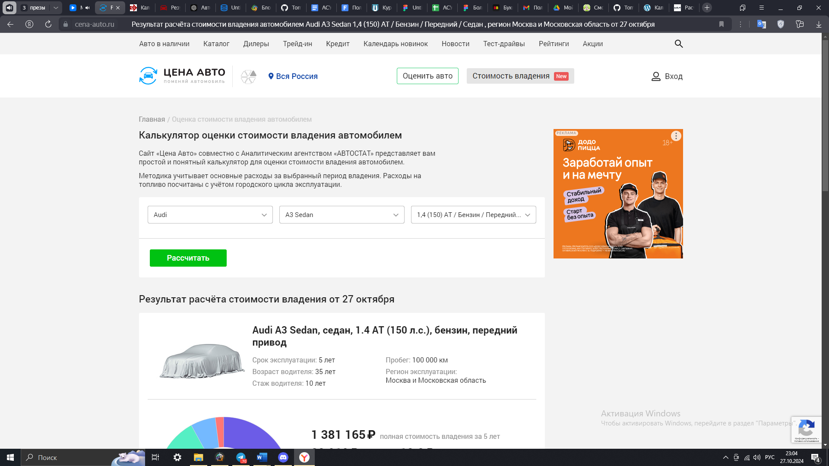

Рисунок 1 - Калькулятор оценки стоимости владения   
автомобилем «CalcSoft.ru»

Особенности

* Простота и скорость: Калькулятор предоставляет возможность быстро получить оценку затрат, требуя минимальный объем вводных данных.
* Интуитивный и структурированный интерфейс: Навигация удобна, все элементы интерфейса расположены логично, что облегчает внесение изменений в параметры.
* Минимум действий для получения результата: Пользователи могут быстро увидеть результаты расчета без необходимости заполнять большое количество полей.

Преимущества

* Быстрая оценка основных затрат: Калькулятор помогает оценить ключевые расходы на эксплуатацию автомобиля, что дает пользователю общее представление о затратах.
* Удобный интерфейс: Простота и продуманная структура делают калькулятор легким в использовании, что подойдет как для опытных пользователей, так и для новичков.
* Полезен для базовой оценки: Подходит для первичной оценки затрат, что полезно при принятии решения о покупке автомобиля.

Недостатки

* Ограниченная настройка параметров: В калькуляторе не учитываются такие расходы, как амортизация, возможные налоговые льготы и другие особенности, что снижает точность оценки для более опытных пользователей.
* Отсутствие региональной адаптации: Калькулятор не учитывает различия в стоимости топлива, обслуживания и налогов по регионам, что может искажать расчеты для некоторых пользователей.
* Ограниченная детализация: Инструмент ориентирован на основные параметры, что может оказаться недостаточным для тех, кто нуждается в более глубокой оценке расходов.

Заключение

Калькулятор полной стоимости владения автомобилем на сайте «Цена Авто» является полезным инструментом для быстрого и удобного анализа основных расходов на эксплуатацию автомобиля. Он прекрасно подходит как для автовладельцев, так и для тех, кто планирует покупку, благодаря своей простоте и интуитивно понятному интерфейсу. Несмотря на ограничения в настройках и отсутствии региональной адаптации, калькулятор позволяет быстро получить общее представление о затратах, что особенно ценно на этапе принятия решения о покупке. Для более детального анализа расходов пользователям может потребоваться учитывать дополнительные параметры, однако для первоначальной оценки калькулятор справляется с задачей на отлично.

## CalcSoft.ru

Сайт «CalcSoft.ru» предлагает калькулятор для оценки базовой стоимости владения автомобилем, ориентированный на пользователей, которым необходим быстрый расчет эксплуатационных расходов. Калькулятор учитывает лишь основные параметры: ОСАГО, транспортный налог и топливо. Пользователь вводит данные марки, модели модификации авто, расходе топлива, городе и год, после чего система быстро предоставляет расчет.

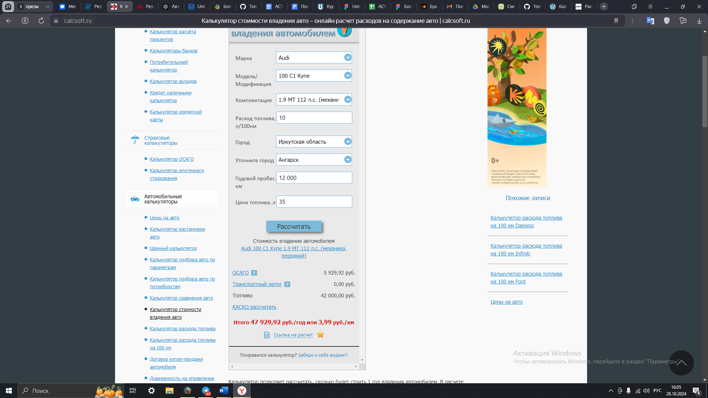

Рисунок 2 – Калькулятор оценки стоимости владения   
автомобилем «CalcSoft.ru»

**Особенности**

* Ограниченный набор параметров для расчета: Калькулятор охватывает только ОСАГО, транспортный налог и топливо, что недостаточно для полного анализа стоимости владения.
* Быстрый расчет результатов: Несмотря на ограниченные параметры, система мгновенно выдает результаты, что позволяет оперативно получить представление о базовых затратах.
* Перегруженный интерфейс: Интерфейс содержит множество отвлекающих кнопок и элементов, что затрудняет навигацию и может сбивать пользователя.

**Преимущества**

* Подходит для быстрой базовой оценки расходов: Калькулятор предоставляет простую оценку основных затрат без детализированных вводных данных.
* Не требует специфических знаний: Простота расчета делает его доступным для пользователей, которые хотят получить общую картину расходов.

**Недостатки**

* Ограниченный функционал: Отсутствие учета таких факторов, как техническое обслуживание, амортизация и сезонные расходы, снижает точность и полноту оценки.
* Неудобный и перегруженный интерфейс: На сайте много лишних кнопок и элементов, что создает ощущение перегруженности и мешает фокусироваться на расчете.
* Много полей для ввода по сравнению с ограниченным результатом: Пользователю приходится вводить значительный объем данных, несмотря на то, что итоговый расчет охватывает лишь базовые параметры.

**Заключение**

Сайт «CalcSoft.ru» предлагает простой и быстрый калькулятор для оценки базовой стоимости владения автомобилем, ориентированный на пользователей, которым нужна лишь общая информация о расходах. Несмотря на ограниченный набор параметров, включая только ОСАГО, транспортный налог и топливо, система предоставляет мгновенные результаты, что делает её полезной для быстрого анализа основных затрат. Однако перегруженный интерфейс и необходимость вводить множество данных в сочетании с минимальным выходом информации могут затруднить использование калькулятора. В целом, он подходит для тех, кто ищет быстрое решение, но может не удовлетворить потребности пользователей, желающих получить более детальную и точную оценку расходов на эксплуатацию автомобиля.

## Vashamashina.ru

Сайт «Vashamashina.ru» предлагает калькулятор стоимости владения автомобилем с обширным набором параметров, что позволяет пользователю получить более точную и развернутую информацию о расходах на эксплуатацию. В отличие от базовых калькуляторов, «Vashamashina.ru» позволяет учитывать амортизацию, пробег, модель, модификацию, год выпуска и множество других факторов, делая расчет максимально детализированным и адаптированным к индивидуальным потребностям.

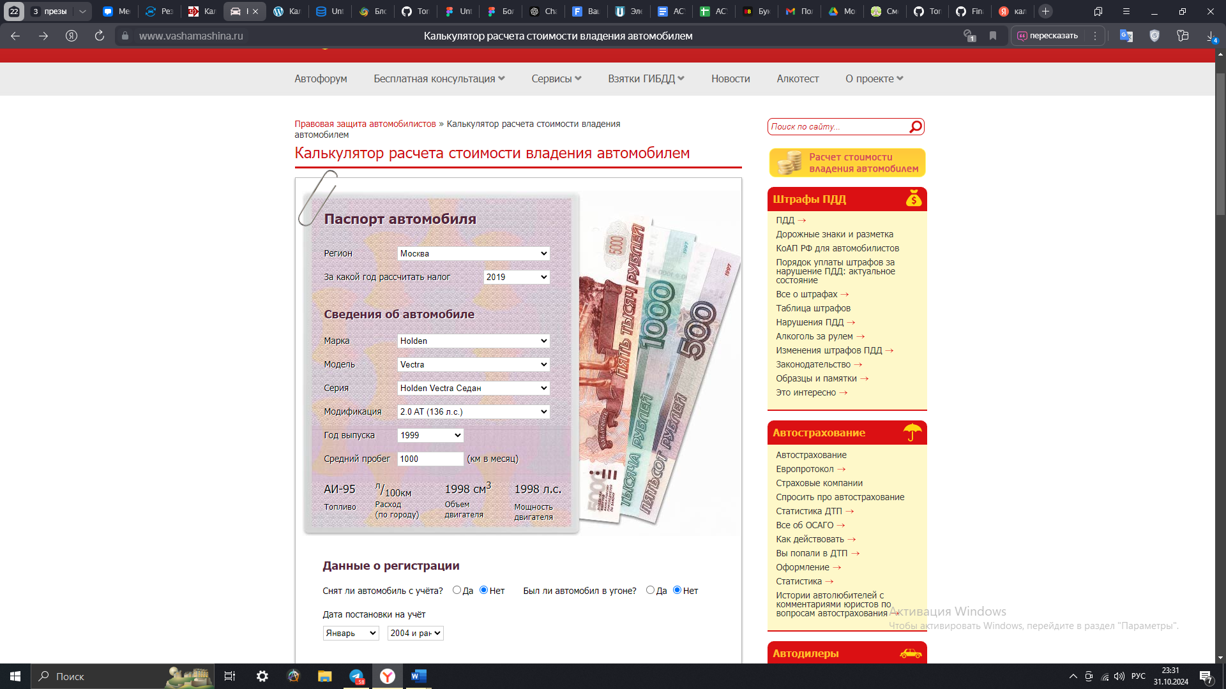

Рисунок 3 – Калькулятор оценки стоимости владения   
автомобилем «Vashamashina.ru»

**Особенности**

* **Расчет амортизации**: В дополнение к основным затратам, таким как топливо и страховка, калькулятор включает амортизацию, что важно для планирования долгосрочных расходов.
* **Гибкие настройки**: Пользователю предоставляется возможность детализированного ввода, что позволяет адаптировать расчет к своим требованиям и учесть специфические условия эксплуатации.
* **Полный набор категорий расходов**: Калькулятор охватывает такие категории, как топливо, налоги, страховка, техническое обслуживание, амортизация и непредвиденные расходы, обеспечивая всесторонний подход к оценке затрат.
* **Поддержка разных сценариев использования**: Система учитывает ключевые параметры и особенности использования автомобиля, делая расчет подходящим для разных категорий пользователей — от новичков до опытных водителей и профессионалов.

**Преимущества**

* **Высокая точность расчетов**: Благодаря детализированному вводу, калькулятор позволяет получить точные результаты, подходящие для долгосрочного планирования и полного понимания затрат.
* **Адаптивность к индивидуальным потребностям**: Широкие возможности настройки позволяют учитывать различные сценарии эксплуатации, что полезно для профессионалов и пользователей с высокими требованиями к расчетам.
* **Подходит для продвинутых пользователей**: Калькулятор ориентирован на тех, кто заинтересован в подробном анализе расходов и долгосрочном планировании, что делает его полезным инструментом для профессионалов.

**Недостатки**

* **Сложность интерфейса**: Из-за большого количества вводимых данных интерфейс может показаться перегруженным, что усложняет использование для новичков.
* **Длительность процесса заполнения**: Обширные настройки требуют больше времени на ввод данных, что может быть неудобно для пользователей, которые ищут быстрый расчет.
* Неудобный и перегруженный интерфейс: На сайте много лишних кнопок и элементов, что создает ощущение перегруженности и мешает фокусироваться на расчете.

**Заключение**

Сайт «Vashamashina.ru» представляет собой мощный инструмент для точной оценки стоимости владения автомобилем, предлагая пользователям обширный набор параметров и возможность учитывать множество факторов, включая амортизацию. Этот калькулятор идеально подходит для тех, кто хочет получить детализированный анализ своих расходов и готов потратить время на ввод необходимых данных. Несмотря на некоторые сложности в интерфейсе и длительность процесса заполнения, его высокая точность расчетов и адаптивность к индивидуальным потребностям делают его ценным ресурсом для опытных водителей и профессионалов, стремящихся к глубокому пониманию затрат на эксплуатацию автомобиля.

## Sher.media

Сайт «Sher.media» предлагает калькулятор для расчета расходов на автомобиль, отличающийся современным дизайном и интуитивно понятным интерфейсом. Продуманный визуальный стиль и минималистичное оформление создают удобную среду для расчетов, не отвлекая пользователя лишними элементами. Калькулятор позволяет выбрать либо готовый автомобиль сразу, либо вводить такие данные кузов, класс автомобиля, стаж вождения, частота поездом, и дополнительные опции, такие как страховка, парковочные места, результаты мгновенно отображаются на экране в удобном формате

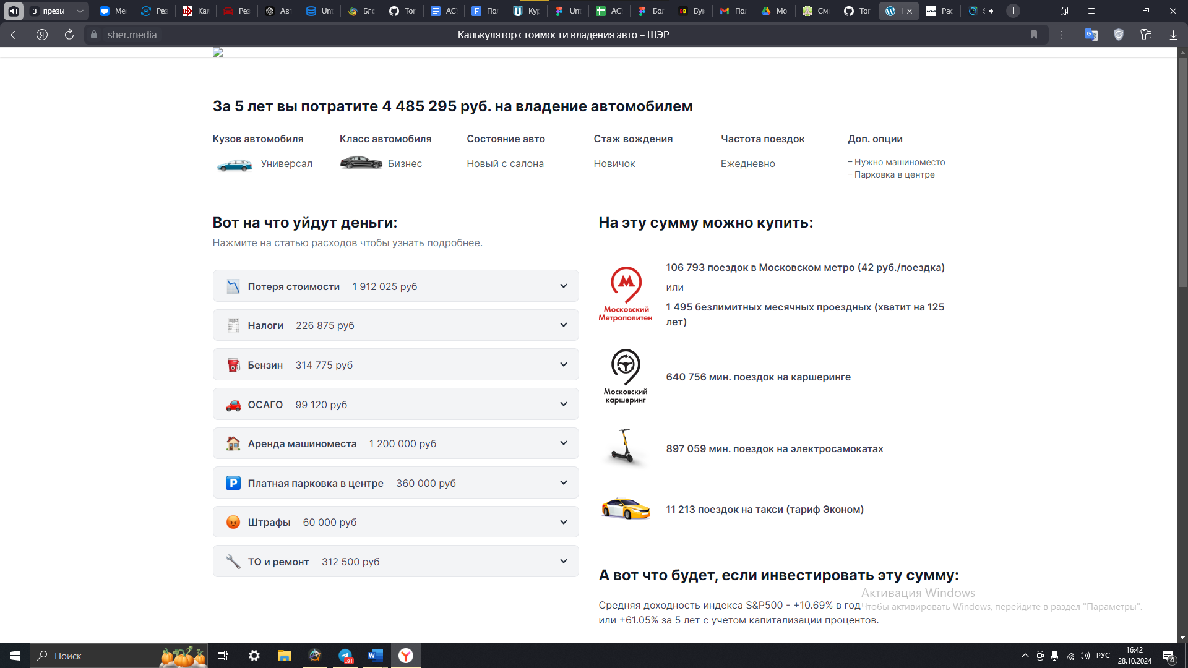

Рисунок 4 – Калькулятор оценки стоимости владения   
автомобилем «Sher.media»

**Особенности**

* Быстрые расчеты: Результаты обновляются моментально при изменении параметров, что позволяет оперативно увидеть затраты.
* Подсказки и инструкции: Калькулятор снабжен полезными подсказками, которые помогают корректно вводить данные и избегать ошибок.
* Интуитивный интерфейс: Простота и удобство интерфейса делают калькулятор подходящим для пользователей, которые не нуждаются в сложных и детализированных расчетах.
* Интерактивное отображение данных: После ввода параметров результаты отображаются динамично и наглядно, что делает расчет не только полезным, но и визуально привлекательным. Результаты представлены так, что пользователю легко увидеть все основные расходы в удобном формате.
* Cравнение затрат с альтернативами: Калькулятор не только рассчитывает годовые расходы на автомобиль, но и предлагает интересное сравнение — на что можно было бы потратить эти средства вместо обслуживания авто. Например, отображается, что сумма, равная годовому обслуживанию, могла бы покрыть 36 564 поездки в Московском метро (по 42 руб./поездка), 512 безлимитных месячных проездных (хватит на 43 года), 219 385 минут поездок на каршеринге, 307 138 минут поездок на электросамокатах или 3 839 поездок на такси (тариф Эконом). Эти аналоги делают расчет более наглядным и помогают оценить реальную стоимость владения автомобилем.

**Преимущества**

* Современный и удобный интерфейс: Дизайн калькулятора выглядит чистым и современным, что облегчает его использование для широкого круга пользователей.
* Мгновенный расчет и отображение данных: Пользователь видит результаты расчета без задержек, что помогает быстро оценить основные затраты на автомобиль.
* Удобен для массового пользователя: Калькулятор рассчитан на пользователей, которые ищут простую и быструю оценку расходов, без необходимости углубляться в сложные параметры.

**Недостатки**

* Ограниченная детализация: Калькулятор не учитывает такие аспекты, как амортизация и ремонт, что снижает его точность при оценке долгосрочных расходов.
* Минимальные настройки: Возможности настройки ограничены, что может не подойти продвинутым пользователям, которым нужны детализированные расчеты для долгосрочного планирования.

**Заключение**

Калькулятор на сайте «Sher.media» — это эффективный инструмент для быстрого и удобного расчета расходов на автомобиль. Его современный дизайн и интуитивно понятный интерфейс делают процесс использования легким и приятным, а возможность интерактивного отображения результатов позволяет пользователям легко воспринимать информацию. Сравнение затрат с альтернативами помогает более осознанно подходить к вопросу владения автомобилем, демонстрируя, как можно использовать эти средства в других сферах. Несмотря на некоторые ограничения в детализации расчетов, данный калькулятор идеально подходит для тех, кто ищет быстрые и простые решения для оценки своих расходов.

## Сравнение основных характеристик платформ

В таблице 1 продемонстрировано сравнение с отображением основных характеристик в виде плюсов и минусов

Таблийа 1 – Сравнения основных характеристик в виде плюсов и минусов

|  |  |  |  |  |  |  |  |  |  |  |  |
| --- | --- | --- | --- | --- | --- | --- | --- | --- | --- | --- | --- |
| **Платформа** | **Цветовое решение** | **Понятность информации** | **Удобство навигации** | **Основные функциональные задачи** | **Типы расчетов** | **Детализация расчетов** | **Интерактивность** | **Аналитика** | **Совместимость с устройствами** | **Асинхронность** | **Язык интерфейса** |
| **Цена Авто** | + | + | + | + | Основные расходы | Ограниченная | + | + | Desktop, Mobile | - | Русский |
| **CalcSoft.ru** | - | + | - | + | Основные расходы | Ограниченная | + | - | Desktop, Mobile | - | Русский |
| **Vashamashina.ru** | - | + | - | + | Полный спектр | Высокая | + | + | Desktop, Mobile | - | Русский |
| **Sher.media** | + | + | + | + | Основные расходы | Ограниченная | - | + | Desktop, Mobile | - | Русский |

Легенда:

* Цветовое решение: Оценка визуального оформления калькулятора.
* Понятность информации: Уровень ясности и доступности информации для пользователя.
* Удобство навигации: Легкость перемещения по интерфейсу калькулятора.
* Основные функциональные задачи: Насколько хорошо калькулятор выполняет свои основные задачи (оценка годовых расходов).
* Типы расчетов: Разнообразие типов расходов, учитываемых в калькуляторе.
* Детализация расчетов: Уровень детализации в расчетах (например, амортизация, техническое обслуживание и т. д.).
* Интерактивность: Возможность взаимодействия пользователя с калькулятором, например, мгновенное обновление результатов.
* Аналитика: Возможности для анализа и отображения полученных данных.
* Совместимость с устройствами: Наличие мобильной и десктопной версии калькулятора.
* Асинхронность: Возможность использования калькулятора в асинхронном режиме (например, возможность сохранить расчеты и вернуться позже).
* Язык интерфейса: Доступные языки интерфейса калькулятора.
* Доступность в РФ: Наличие калькулятора для пользователей из России.

## Вывод по обзору существующих программных средств:

На рынке калькуляторов стоимости владения автомобилем представлены решения, которые предлагают различные подходы к анализу эксплуатационных расходов. Калькуляторы «Цена Авто» и «CalcSoft.ru» фокусируются на быстром получении базовой информации о затратах, однако оба ограничены в гибкости настройки и не предоставляют глубокого анализа. В то время как «Vashamashina.ru» предлагает детализированный расчет, учитывающий множество параметров, его сложный интерфейс может отпугнуть менее опытных пользователей. Калькулятор «Sher.media» выделяется современным дизайном и удобством использования, однако также имеет ограничения в детализации расчетов.

Учитывая плюсы и минусы рассмотренных калькуляторов, можно выделить несколько ключевых моментов для разработки нового решения. Новый калькулятор должен предоставлять пользователям гибкость настройки, позволяя учитывать широкий спектр параметров и обеспечивая высокую точность расчетов. Он также должен быть интуитивно понятным и доступным, чтобы удовлетворять потребности как опытных водителей, так и новичков. Важно, чтобы калькулятор поддерживал интерактивные функции, позволяя пользователям получать мгновенные результаты и наглядно представлять информацию о расходах.

Кроме того, разработанный калькулятор должен быть ориентирован на долгосрочное планирование, предлагая возможности для отслеживания и анализа расходов на протяжении времени, что поможет пользователям более осознанно подходить к вопросу владения автомобилем. Такой подход сделает его более привлекательным как для владельцев автомобилей, так и для тех, кто только планирует покупку.

# AS-IS vs TO BE

## AS-IS

В текущем состоянии (AS-IS) процесс годового обслуживания автомобилей в фирмах часто характеризуется высокой зависимостью от ручных операций и человеческого фактора. Основные этапы процесса включают:

**Запись клиентов на обслуживание:**

* Клиенты обращаются в фирму для записи на обслуживание по телефону, электронной почте или при личном визите.
* Сотрудник вручную проверяет расписание, уточняет доступность специалистов и назначает время визита.
* Процесс записи может быть медленным, так как требует проверки занятости вручную, что иногда приводит к двойным бронированиям или неточностям.

**Проведение обслуживания:**

* На основе записи специалисты начинают обслуживание, которое часто включает диагностику и ремонт.
* В случае необходимости использования запчастей, сотрудник проверяет их наличие на складе вручную.
* Если запчасти отсутствуют, происходит задержка, так как нужно оформить заказ и ждать поставки.

**Управление запасами:**

* Учёт запчастей и других материалов ведется вручную, что приводит к неточностям в учёте и возможным задержкам при нехватке необходимых компонентов.
* Информация о текущих запасах обновляется нерегулярно, что затрудняет своевременное пополнение.

**Финансовый учет и отчетность:**

* Все финансовые операции, такие как расчеты по выполненным работам и учёт затрат на запчасти, ведутся вручную или в базовых бухгалтерских программах.
* Генерация отчетности происходит редко и требует значительного времени на обработку данных.

**Ограничения AS-IS:**

1. Зависимость от человеческого фактора, приводящая к ошибкам и неточностям.
2. Низкая оперативность в обработке заявок и выполнении заказов на запчасти.
3. Отсутствие автоматизации в учёте и отчётности, что замедляет анализ и принятие решений.
4. Неполный контроль за запасами, что ведет к частым дефицитам или избыточному складу.

## TO-BE

В целевом состоянии (TO-BE) предполагается внедрение автоматизированной системы, которая полностью оптимизирует и автоматизирует все ключевые этапы процесса годового обслуживания автомобилей. Основные изменения и автоматизации включают:

**Автоматизированное управление записью клиентов:**

* Клиенты могут записаться через веб-интерфейс или мобильное приложение, где система автоматически находит доступные слоты, учитывая загруженность специалистов.
* В случае изменений в расписании система уведомляет клиентов автоматически (через SMS, email), снижая вероятность пропущенных записей и отмен визитов.

**Планирование и проведение обслуживания:**

* После записи клиенты автоматически включаются в план на обслуживание. Система проверяет наличие всех необходимых запчастей и ресурсов заранее.
* Вся информация о диагностике и ремонте фиксируется в электронной системе, доступной для специалистов в реальном времени.
* При выявлении неисправностей или необходимости в дополнительных запчастях система автоматически создаёт заказ, исключая задержки в работе.

**Автоматизированное управление запасами и финансами:**

* Учёт запчастей осуществляется в ERP-системе, которая автоматически обновляет данные при их использовании.
* При достижении минимального уровня запасов система автоматически формирует и отправляет заказы поставщикам, исключая риск дефицита.
* Все финансовые операции (учёт затрат, расчёт стоимости услуг) автоматизированы, а данные доступны для моментального анализа.

**Отчетность и аналитика:**

Автоматическая генерация отчетов на основе данных из системы, что позволяет быстро анализировать состояние запасов, загруженность специалистов, доходность услуг и пр.

Аналитика предпочтений клиентов, производительности специалистов и частоты использования запчастей позволяет принимать обоснованные управленческие решения.

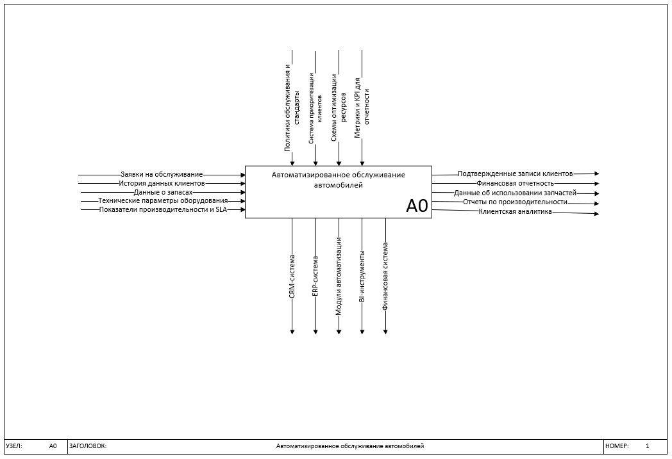

Рисунок 5 – Контекстная диаграмма TO-BE

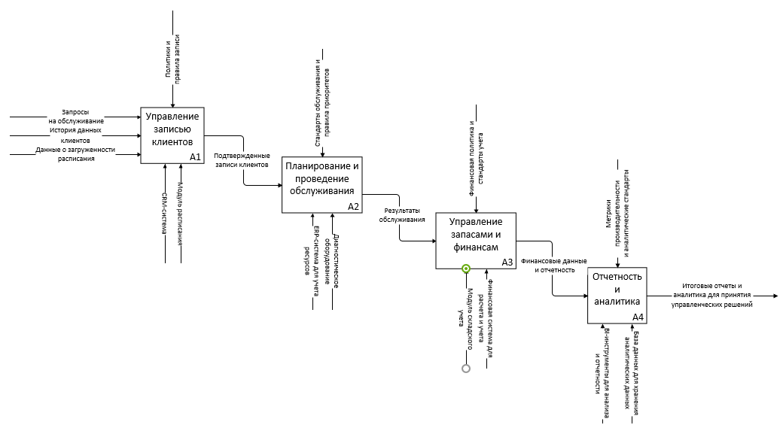

Рисунок 6 – Диаграмма декомпозиции TO-BE

**Преимущества TO-BE:**

1. Полная автоматизация записи и планирования снижает человеческий фактор и ошибки.
2. Повышение оперативности обслуживания благодаря управлению запасами в реальном времени.
3. Быстрая и точная генерация отчетов обеспечивает руководство актуальной информацией.
4. Сокращение времени на выполнение операций за счёт автоматизации, улучшение обслуживания и удовлетворенности клиентов.

**Анализ AS-IS и TO-BE**

**В модели AS-IS:**

* Процесс зависит от опыта и внимания сотрудников, что создает риски неточностей.
* Ограниченная скорость выполнения задач и принятия решений, обусловленная ручными действиями и отсутствием единого источника данных.
* В условиях изменяющегося спроса и изменений в поставках система не адаптируется достаточно быстро, что приводит к дефициту ресурсов или задержкам.

**В модели TO-BE:**

* Внедрение автоматизированной системы позволяет ускорить и упростить процесс обслуживания.
* Обеспечивается контроль над запасами и финансовыми потоками, что позволяет своевременно реагировать на изменения.
* Использование аналитики и отчетности для прогноза и оптимизации всех аспектов обслуживания.

Переход к модели TO-BE улучшит точность, скорость и адаптивность системы, сделав её устойчивой к изменениям, снижая зависимость от человеческого фактора и повышая производительность процесса годового обслуживания автомобилей.

# Описание вариантов использования

Диаграмма вариантов использования описывает основные функции автоматизированной системы для годового обслуживания автомобилей, ориентированные на взаимодействие пользователей с системой для управления обслуживанием, учета запчастей, планирования визитов и автоматического формирования отчетности. В диаграмме выделены ключевые пользователи (актеры) и их взаимодействие с основными функциями системы.

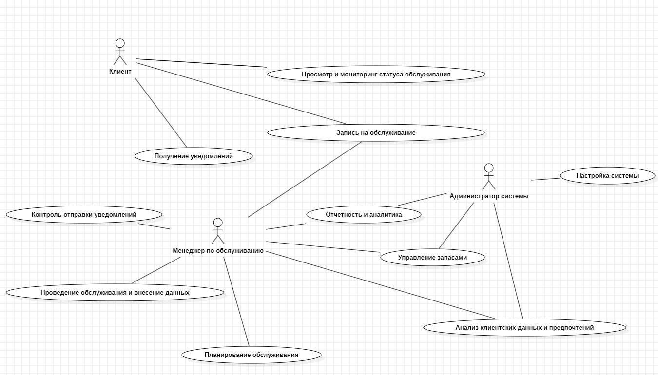

Рисунок 7 – Диаграмма прецендентов

**Основные актеры:**

1. Клиент — пользователь, записывающийся на обслуживание и отслеживающий его состояние.
2. Менеджер по обслуживанию — специалист, ответственный за запись клиентов, контроль выполнения работ и управление запасами.
3. Администратор системы — пользователь, выполняющий настройку и поддержку системы, а также отвечающий за отчетность и анализ данных.

**Основные варианты использования:**

1. **Запись клиента на обслуживание:**

Актер: Клиент, Менеджер по обслуживанию.

Описание: Клиент через веб-интерфейс или менеджер через интерфейс системы оформляют запись на обслуживание автомобиля, выбирая удобное время и тип обслуживания.

Цель: Упрощение процесса записи, снижение нагрузки на менеджеров и исключение ошибок, связанных с двойными бронированиями.

1. **Планирование и подготовка к обслуживанию:**

Актер: Менеджер по обслуживанию.

Описание: Система автоматически формирует план обслуживания с учетом записанных клиентов и ресурсов. Проверяются доступность необходимых запчастей и инструментов.

Цель: Своевременная подготовка к обслуживанию, предотвращение задержек из-за отсутствия запчастей.

1. **Проведение обслуживания и фиксация данных:**

Актер: Менеджер по обслуживанию.

Описание: Во время обслуживания менеджер или механик вносит данные о проведенных работах, состоянии автомобиля и использованных запчастях в систему.

Цель: Обеспечение точности и полноты данных для дальнейшего анализа, упрощение учёта запасов и мониторинга состояния автомобилей.

1. **Управление запасами запчастей:**

Актер: Менеджер по обслуживанию, Администратор системы.

Описание: Система автоматически обновляет данные о наличии запчастей после каждого обслуживания и формирует заказы при достижении минимального уровня запасов.

Цель: Снижение риска дефицита запчастей и поддержание оптимального уровня запасов на складе.

1. **Отчетность и аналитика:**

Актер: Администратор системы, Менеджер по обслуживанию.

Описание: Система автоматически генерирует отчеты по основным показателям, таким как количество обслуженных автомобилей, финансовые данные, использование запчастей.

Цель: Обеспечение доступа к актуальной информации для принятия управленческих решений и улучшения бизнес-процессов.

1. **Мониторинг статуса обслуживания для клиентов:**

Актер: Клиент.

Описание: Клиент может отслеживать статус обслуживания автомобиля через интерфейс системы (веб-приложение или мобильное приложение).

Цель: Повышение прозрачности и улучшение клиентского опыта, снижение нагрузки на менеджеров за счет уменьшения запросов по статусу.

1. **Настройка параметров системы и контроль ее работы:**

Актер: Администратор системы.

Описание: Администратор настраивает параметры системы, такие как расписание работы, алгоритмы оптимизации запасов и отчётности.

Цель: Обеспечение корректной работы системы и её адаптация к меняющимся условиям работы.

1. **Автоматическое уведомление клиентов:**

Актер: Клиент, Менеджер по обслуживанию.

Описание: Система автоматически отправляет уведомления клиентам о предстоящем обслуживании, необходимости замены запчастей, а также напоминания по завершению работ.

Цель: Сокращение времени на коммуникации, улучшение клиентского обслуживания и снижение вероятности пропусков записи.

1. **Анализ клиентских данных и предпочтений:**

Актер: Администратор системы, Менеджер по обслуживанию.

Описание: Система собирает и анализирует данные по предпочтениям клиентов (например, типы услуг, наиболее востребованные даты), что позволяет адаптировать график и предложение.

Цель: Повышение удовлетворенности клиентов и оптимизация работы фирмы по годовому обслуживанию автомобилей

# Выработка требований и постановка задачи

Анализ предметной области показал, что компании, занимающиеся годовым обслуживанием автомобилей, сталкиваются с возрастающими требованиями к скорости, качеству и удобству предоставляемых услуг. Клиенты ожидают, что их автомобили будут обслуживаться в минимально возможные сроки, при этом обеспечивая высокую точность диагностики и ремонта. Усложняющаяся структура автосервиса и необходимость учета индивидуальных особенностей каждого автомобиля требуют применения более современных автоматизированных решений для управления процессами обслуживания.

В существующих системах годового обслуживания автомобилей большинство процессов (например, запись на обслуживание, ведение учета выполненных работ, контроль запасов и отправка уведомлений) выполняются вручную или с минимальной автоматизацией. Это приводит к увеличению времени обслуживания, зависимости от человеческого фактора, возникновению ошибок при учете данных и неудобствам для клиентов.

Существующие программные решения, такие как ERP-системы и CRM, предлагают общие возможности для управления бизнес-процессами, однако они не всегда адаптированы для специализированных задач автосервиса. Они не учитывают особенности работы с автомобилями, требования к точному учету запасных частей, своевременное информирование клиентов и персонализированное обслуживание.

Анализ также выявил необходимость в разработке интуитивного интерфейса, который упростит управление процессами для менеджеров и персонала автосервиса, а также предоставит клиентам удобный доступ к информации об обслуживании их автомобилей. Для этого необходима система, способная оперативно обрабатывать данные о каждом автомобиле, автоматически назначать оптимальные интервалы обслуживания, формировать плановые уведомления и обеспечивать точный учет запчастей.

На основе проведенного анализа предметной области и выявленных особенностей работы компаний по обслуживанию автомобилей, сформулирована следующая задача: разработать автоматизированную систему для годового обслуживания автомобилей, которая позволит автоматизировать основные процессы обслуживания, улучшить взаимодействие с клиентами и обеспечить высокую точность учета.

**При решении поставленной задачи необходимо учесть следующие аспекты:**

1. Автоматизация процессов записи и планирования обслуживания. Система должна автоматически назначать время обслуживания, распределять клиентов по времени и дате с учетом доступных ресурсов, а также учитывать особенности каждого автомобиля.
2. Информирование клиентов. Программное решение должно предусматривать автоматическую отправку уведомлений клиентам о предстоящем обслуживании, необходимости замены запчастей или завершении работы. Это повысит удовлетворенность клиентов и обеспечит своевременное выполнение услуг.
3. Интегрированный учет запасов. Важно, чтобы система поддерживала автоматическое обновление запасов, обеспечивая их достаточный уровень и формируя заказы на пополнение при достижении минимального уровня. Это позволит снизить риск задержек из-за отсутствия нужных деталей.
4. Простота использования для сотрудников. Интерфейс системы должен быть интуитивно понятен, чтобы сотрудники могли быстро вносить информацию о выполненных работах, состоянии автомобиля и расходе запчастей. Это уменьшит риск ошибок и ускорит процесс обслуживания.
5. Поддержка аналитики и отчетности. Система должна предоставлять менеджерам отчеты и аналитику по выполненным работам, загрузке ресурсов, эффективности процессов и удовлетворенности клиентов. Это позволит лучше планировать работу и принимать обоснованные решения для улучшения качества обслуживания.
6. Адаптивность и расширяемость. Система должна быть гибкой, чтобы ее можно было адаптировать под различные типы обслуживания, внедрять новые функции и легко интегрировать с другими системами, такими как CRM или ERP.

Средством достижения поставленной задачи является создание автоматизированного программного решения, которое позволит улучшить взаимодействие с клиентами, оптимизировать рабочие процессы автосервиса и повысить точность учета данных. Внедрение такой системы позволит компании снизить затраты на выполнение рутинных операций, повысить удовлетворенность клиентов и обеспечить высокое качество годового обслуживания автомобилей.

# Выбор и обоснование средств проектирования и реализации

## Средства проектирования

**1) StarUML**

Описание: StarUML — это мощный инструмент для моделирования систем с использованием языка UML (Unified Modeling Language). Он поддерживает создание множества UML-диаграмм, включая диаграммы классов, диаграммы последовательностей, диаграммы состояний, диаграммы деятельности и другие. С его помощью можно детализировать архитектуру системы, визуализировать объекты, классы, процессы и их взаимодействие, а также определить поведение системы на разных уровнях. В StarUML имеется гибкий и интуитивно понятный интерфейс, который позволяет быстро создавать диаграммы и управлять их элементами. Инструмент также поддерживает UML 2.0, что делает его актуальным для современных проектов и стандартов разработки.

Обоснование выбора: StarUML был выбран в качестве основного инструмента для разработки структурной и поведенческой модели системы, так как поддержка UML 2.0 и широкий набор функций позволяют полноценно визуализировать все уровни проектируемой системы. Применение UML-диаграмм способствует наглядному отображению связей между компонентами, таких как взаимодействия между объектами, этапы жизненного цикла системы, её логическая и физическая структуры. Это упрощает процесс документирования, обеспечивает стандартизацию подхода и позволяет проводить более качественный анализ системы. Данный инструмент будет использован для представления архитектуры системы, что важно для понимания ее структуры всеми участниками разработки. На рис. 8 показан интерфейс StarUML.

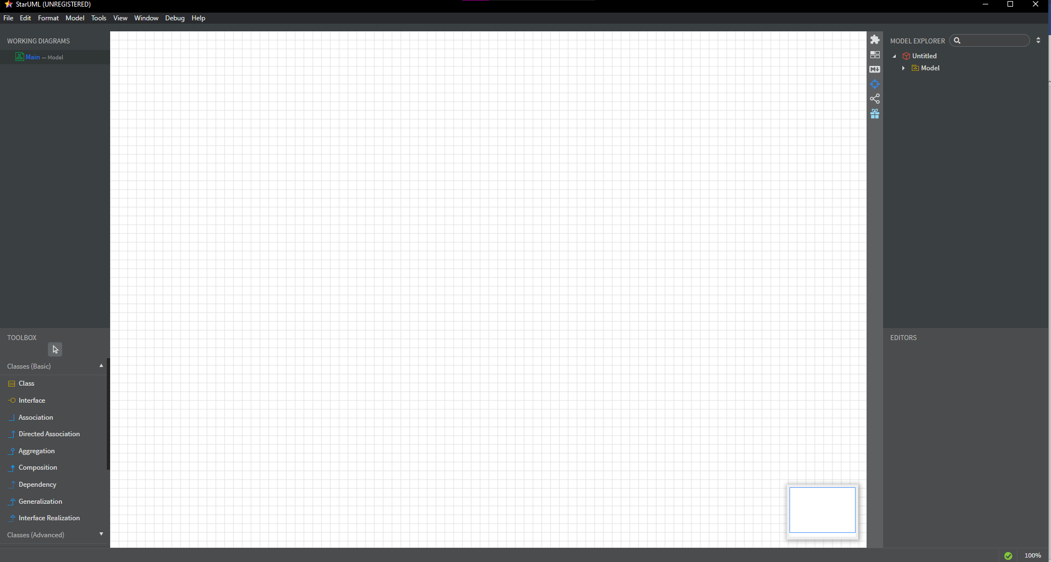

Рисунок 8 – Интерфейс StarUML

**2) Microsoft Visio**

Описание: Microsoft Visio — это универсальный графический редактор для создания профессиональных схем и диаграмм различного уровня сложности. В Visio доступен обширный набор шаблонов для визуализации процессов, систем, рабочих потоков и других элементов, что делает его идеальным для создания как функциональных, так и структурных диаграмм. Visio позволяет создавать схемы различных типов, включая диаграммы блок-схем, организационные диаграммы, сетевые и инженерные схемы. Важной особенностью Visio является поддержка IDEF0-диаграмм, которые применяются для представления функциональной структуры системы и описания её процессов на уровнях AS-IS и TO-BE, что помогает в анализе текущего состояния системы и планировании её усовершенствований.

Обоснование выбора: Microsoft Visio выбран для разработки IDEF0-диаграмм, которые позволяют описать функциональную структуру системы, показать основные процессы и их взаимодействия. IDEF0-диаграммы позволяют детализировать процессы, что упрощает анализ текущих (AS-IS) и проектирование будущих (TO-BE) процессов. С помощью Visio можно создавать схематические изображения процессов, что облегчает как документирование, так и понимание логики системы всеми участниками проекта. Удобный интерфейс и встроенные шаблоны способствуют быстрой и качественной работе над диаграммами. На рисунке 9 представлен интерфейс Visio.

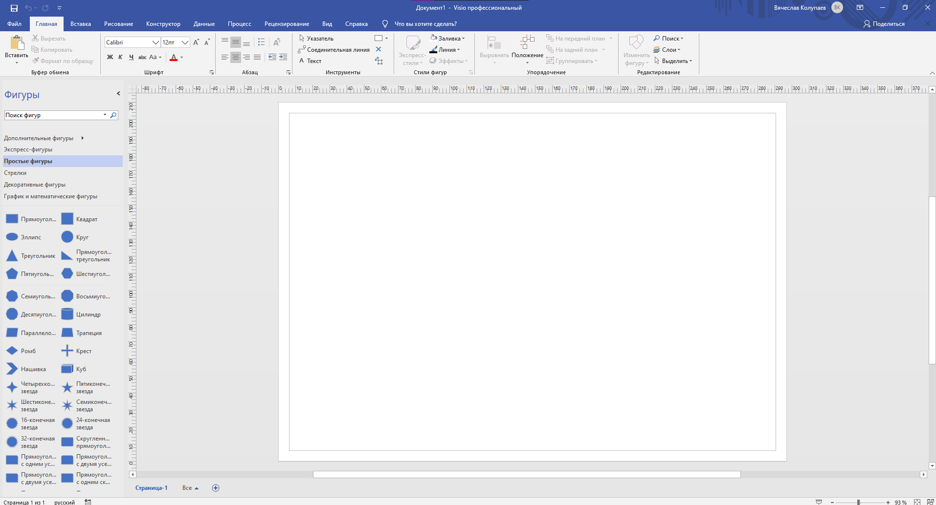

Рисунок 9 – Интерфейс Visio

3) **DBDesigner**

Описание: DBDesigner — это специализированный инструмент для проектирования баз данных, который позволяет моделировать структуру данных визуально, не прибегая к написанию сложных SQL-запросов. В DBDesigner можно создавать и редактировать таблицы, задавать поля, типы данных и связи между таблицами, что делает его удобным для проектирования реляционных баз данных. Инструмент поддерживает функции для создания схем баз данных и их экспорта в SQL, что упрощает последующую интеграцию в системы управления базами данных (СУБД). С помощью DBDesigner можно детально продумать структуру данных, учесть различные ограничения и взаимосвязи, обеспечив эффективное хранение и обработку информации.

Обоснование выбора: DBDesigner выбран для проектирования структуры базы данных системы, так как его возможности по визуализации и редактированию схем баз данных позволяют грамотно спроектировать модели хранения данных. Это особенно важно для системы, в которой требуется организация данных о пользователях, категориях, учете результатов соревнований и других аспектов. DBDesigner облегчит настройку и поддержку базы данных, что положительно скажется на производительности и безопасности системы. Благодаря интуитивному интерфейсу DBDesigner, проектирование базы данных становится менее трудоемким процессом, и упрощается работа над структурой данных. На рисунке 10 показан интерфейс DBDesigner.

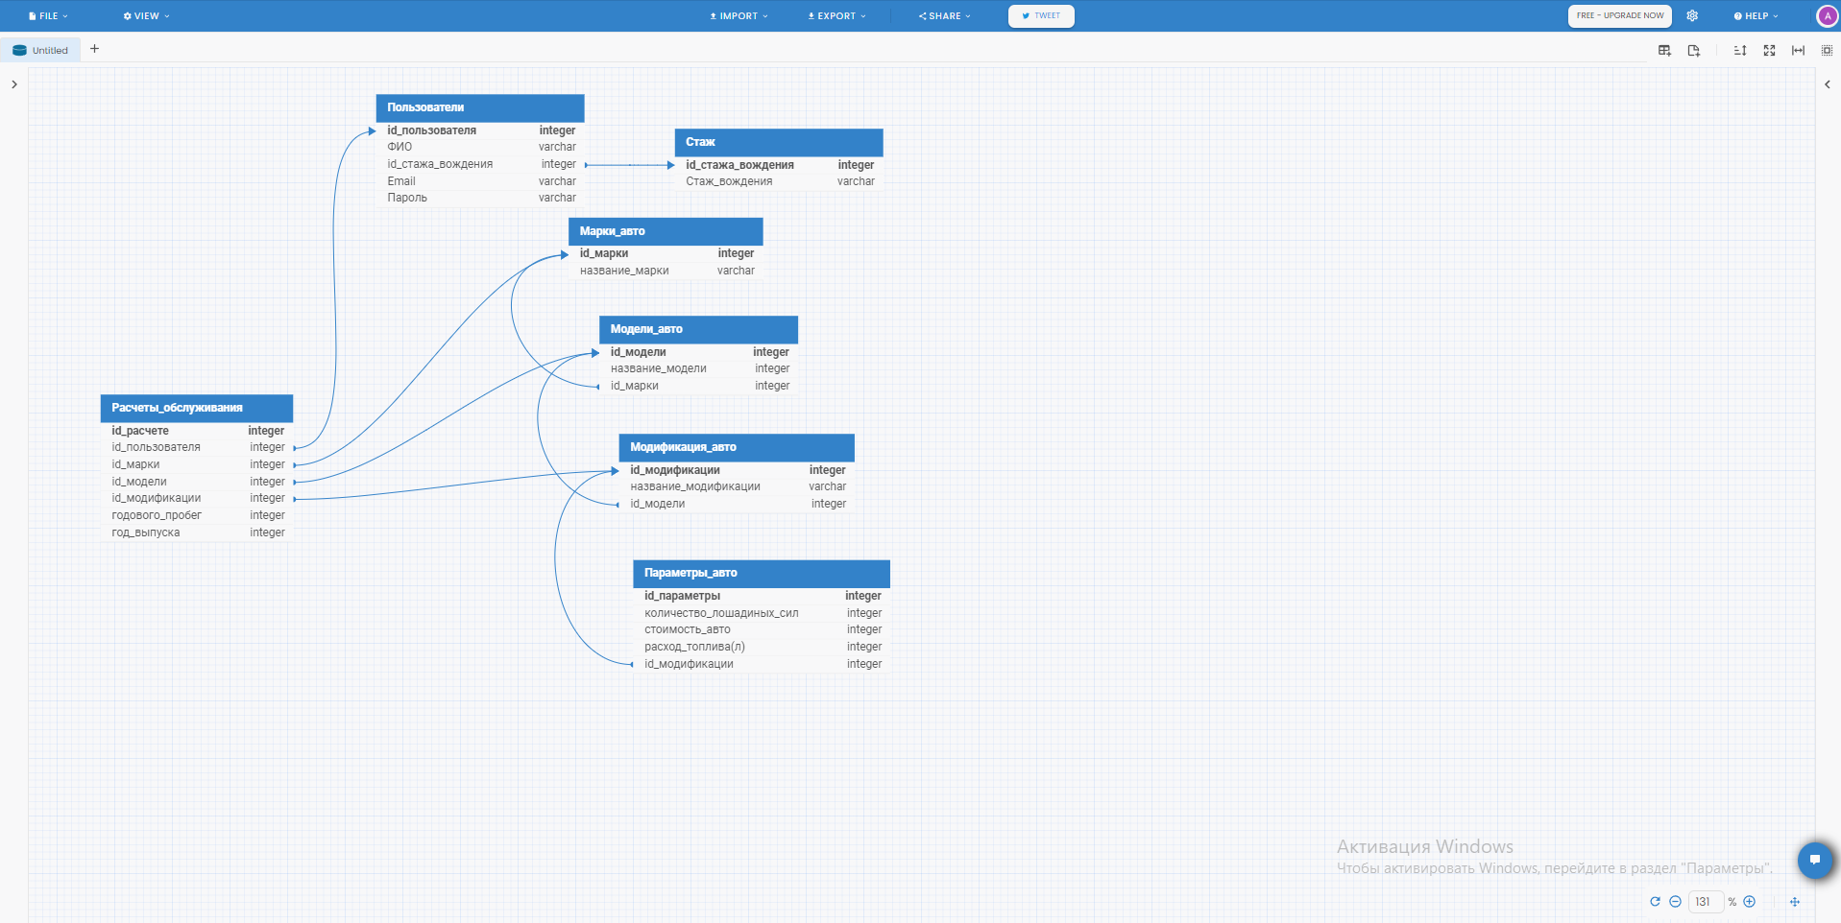

Рисунок 10 – Интерфейс DBDesigner

## Средства реализации

**1) Редактор кода: Visual Studio Code (VS Code)**

Описание: Visual Studio Code (VS Code) — это популярный, бесплатный и кроссплатформенный редактор кода, разработанный Microsoft. Он поддерживает HTML, CSS и JavaScript, а также предлагает множество возможностей для оптимизации рабочего процесса, такие как подсветка синтаксиса, автоматическое завершение кода, встроенный терминал и управление проектом. Одной из ключевых особенностей является наличие расширений: в VS Code можно устанавливать дополнения для разных языков программирования и утилит. Например, расширение Live Server позволяет запускать HTML-файлы локально, мгновенно отображая изменения в браузере. Это делает процесс разработки и отладки кода максимально удобным и быстрым, так как можно сразу видеть результат каждой правки.

Обоснование выбора: VS Code идеально подходит для работы с HTML и CSS благодаря своему мощному функционалу и доступности множества полезных расширений. Он обеспечивает комфортное написание и редактирование кода, упрощает навигацию по проекту и позволяет управлять файлами и версиями с помощью встроенной поддержки Git. Удобный и настраиваемый интерфейс редактора делает процесс разработки максимально удобным и ускоряет работу над проектом.

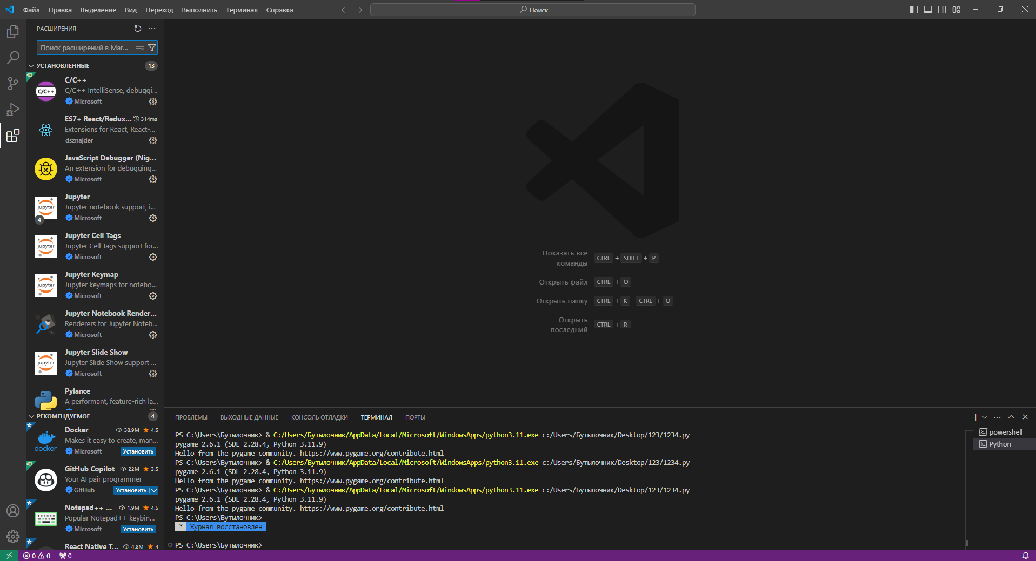

Рисунок 11 – Интерфейс приложения VS Code

**2) Инструменты разработчика: Chrome DevTools**

Описание: Chrome DevTools — это встроенный набор инструментов для веб-разработки, доступный в браузере Google Chrome. С его помощью можно инспектировать элементы страницы, в реальном времени редактировать HTML и CSS, а также отслеживать работу JavaScript. Основные функции Chrome DevTools включают вкладку Elements для работы с DOM-структурой и CSS, Console для вывода ошибок и тестирования скриптов, Network для анализа загрузки и производительности, а также вкладку Device Toolbar, которая позволяет тестировать адаптивность и просматривать сайт на экранах разных размеров, симулируя мобильные устройства и планшеты.

Обоснование выбора: Chrome DevTools позволяет быстро находить и устранять ошибки, оптимизировать верстку и тестировать кросс-браузерную совместимость. Возможность редактирования HTML и CSS в реальном времени делает этот инструмент незаменимым для отладки и анализа кода, особенно на этапе стилизации и настройки адаптивного дизайна.

**3) Контроль версий: Git (с платформой GitHub)**

Описание: Git — это распределённая система контроля версий, которая позволяет отслеживать изменения в проекте, создавать и переключаться между разными версиями кода, а также эффективно работать в команде. GitHub — это платформа для хранения и совместной работы с проектами, которая предоставляет бесплатный репозиторий и возможность публиковать сайты на GitHub Pages. Использование Git позволяет разработчику фиксировать изменения на каждом этапе проекта, создавать ветки для экспериментов и возвращаться к предыдущим версиям, если возникнут ошибки или потребуются правки.

Обоснование выбора: Git и GitHub обеспечивают надёжный способ хранения кода и управления версионностью, что полезно как при разработке в одиночку, так и при работе в команде. Публикация через GitHub Pages позволяет быстро развернуть статический сайт и протестировать его на реальных устройствах, предоставляя удобный доступ к нему через Интернет.

**4) Макетирование: Figma**

Описание: Figma — это онлайн-инструмент для создания прототипов и макетов веб-сайтов и приложений, который предоставляет все необходимые инструменты для работы с дизайном. В Figma можно создавать дизайн-макеты, которые включают элементы интерфейса, такие как кнопки, формы, иконки и шрифты. Figma поддерживает совместную работу в реальном времени, что позволяет нескольким разработчикам и дизайнерам видеть и обсуждать изменения. Прототипы, созданные в Figma, также могут быть адаптированы под различные разрешения экрана, что полезно для создания адаптивного дизайна.

Обоснование выбора: Figma предоставляет возможность визуально спроектировать и согласовать структуру сайта до начала его верстки. Это позволяет экономить время на этапе написания HTML и CSS, так как разработка идет по готовому макету, где заранее определены все ключевые элементы интерфейса и стиль.

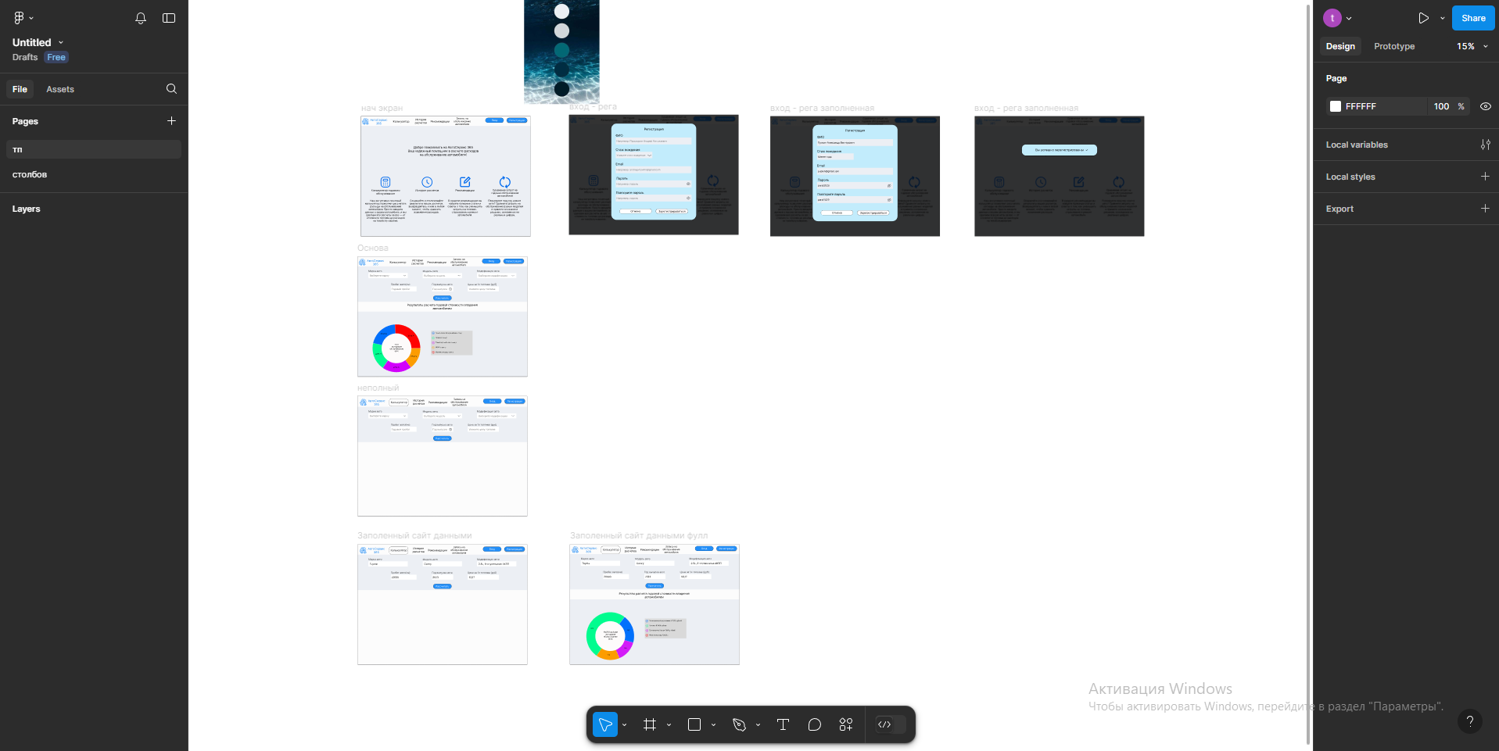

Рисунок 12 – Интерфейс Figma

**5) Тестирование адаптивности: Responsinator**

Описание: Responsinator — это бесплатный онлайн-инструмент для тестирования адаптивности сайтов, который позволяет увидеть, как страницы отображаются на различных устройствах с разными разрешениями экрана, такими как смартфоны, планшеты и ноутбуки. Инструмент показывает сайт в разных ориентациях экрана (портретной и ландшафтной), что особенно полезно для проверки мобильной версии и настройки медиа-запросов в CSS.

Обоснование выбора: Responsinator позволяет быстро и удобно протестировать внешний вид и функциональность сайта на различных устройствах, чтобы убедиться в правильности адаптивной верстки. Это особенно полезно на финальном этапе разработки, так как инструмент помогает устранить возможные проблемы с отображением и обеспечить комфортный доступ пользователям с любых устройств.

# Проектирование архитектуры приложения

Для автоматизированной системы по годовому обслуживанию автомобилей предлагается архитектура, которая будет состоять из клиентской и серверной частей, а также базы данных для хранения информации о клиентах, истории расчетов, рекомендациях и записи на обслуживание. Основные функции системы включают калькулятор для расчета стоимости обслуживания, хранение истории расчетов, предоставление рекомендаций и запись на обслуживание. Такая архитектура обеспечивает удобство использования, масштабируемость и надежность хранения данных.

Описание архитектуры системы

Система будет построена на основе клиент-серверной архитектуры с веб-интерфейсом. Это позволяет разделить функциональность на клиентскую часть (интерфейс, взаимодействующий с пользователем) и серверную часть (логика обработки запросов и работа с данными). Данная структура обеспечивает:

* Масштабируемость — возможность легко добавлять новые функции (например, дополнительные калькуляторы или модули рекомендаций).
* Надежность хранения данных — база данных на серверной стороне позволит хранить информацию о клиентах и расчетах с защитой от потери данных.
* Удобство разработки — разделение на клиент и сервер упрощает тестирование, внедрение и поддержку.

## Описание компонентов архитектуры

**1) Клиентская часть (Frontend)**

Описание: Клиентская часть будет реализована с использованием HTML, CSS и JavaScript для создания интерактивного интерфейса. Она будет обеспечивать доступ к основным функциям приложения, включая калькулятор, историю расчетов, рекомендации и форму записи на обслуживание. Основное взаимодействие с клиентом будет происходить через веб-интерфейс, доступный с любых устройств (ПК, планшет, смартфон), что позволяет использовать систему удобно и быстро.

Функции клиентской части:

* Калькулятор обслуживания: Раздел с формой ввода, где пользователь может ввести данные об автомобиле (модель, пробег, тип двигателя и т.д.) для расчета стоимости годового обслуживания.
* История расчетов: Отображение истории всех выполненных расчетов. Каждый расчет сохраняется в базе данных и доступен для последующего просмотра пользователем.
* Рекомендации: Раздел, где пользователю показываются статьи и советы, как уменьшить затраты на топливо и ремонт.
* Запись на обслуживание: Форма записи, где клиент может выбрать дату и время для посещения сервиса, а также указать необходимые услуги.

**2) Серверная часть (Backend):**

Описание: Серверная часть веб-приложения для системы годового обслуживания автомобилей будет реализована с использованием JavaScript на платформе Node.js. Она будет отвечать за обработку запросов от клиентской части, выполнение логики расчета для калькулятора, взаимодействие с базой данных и управление данными, связанными с пользователями и их историями расчетов, рекомендациями и записями на обслуживание. Использование Node.js обеспечит высокую производительность и асинхронную обработку запросов, что особенно важно при работе с расчетами и пользовательскими данными в реальном времени.

**Функции:**

* **Обработка запросов от клиента:** Сервер будет принимать запросы на расчет стоимости, запрос истории расчетов, рекомендации и запросы на запись на обслуживание, обрабатывая данные и возвращая ответ в клиентскую часть.
* **Логика расчета обслуживания:** Серверная часть будет выполнять алгоритмы для расчета стоимости обслуживания на основе вводимых данных об автомобиле, таких как его модель, пробег, возраст и тип двигателя.
* **Управление историей расчетов:** Сервер будет сохранять каждый расчет в базе данных с привязкой к соответствующему пользователю, чтобы они могли просматривать и анализировать свои прошлые расчеты.
* **Рекомендательная система:** Сервер будет предоставлять клиенту доступ к базе рекомендаций, где будут храниться статьи и советы о снижении затрат на обслуживание, которые подбираются на основе данных пользователя.
* **Запись на обслуживание:** Обработка заявок на запись включает проверку доступных дат и времени, сохранение данных о записях и обновление расписания обслуживания в базе данных.
* **Работа с базой данных:** Сервер будет взаимодействовать с базой данных для сохранения и обновления данных о клиентах, расчетах и записях, используя SQL-запросы для быстрой и структурированной работы с данными.

**3) База данных (Database):**

**Описание:** База данных, созданная на основе PostgreSQL или MySQL, будет служить для хранения всей информации, необходимой для работы системы: данных о клиентах, истории расчетов, рекомендаций и записей на обслуживание. База данных позволит централизованно хранить и организовывать данные, а также обеспечит безопасность и целостность информации. Система будет разделена на несколько таблиц для эффективного управления различными типами данных и их структурированного хранения.

**Функции:**

* **Хранение данных пользователей**: Таблица с информацией о клиентах, включая контактные данные, данные для авторизации и уникальные идентификаторы, что позволяет персонализировать информацию и ограничивать доступ к данным.
* **Хранение истории расчетов**: Таблица, в которой сохраняются все выполненные расчеты, включая параметры автомобиля (модель, пробег, год выпуска и т.д.) и итоговую стоимость обслуживания. Эти данные будут доступны клиенту для последующего анализа.
* **Рекомендации и статьи:** Таблица с рекомендациями и полезными статьями, где каждая рекомендация привязана к определенным категориям, таким как экономия топлива или снижение расходов на ремонт, чтобы они были легко доступны для предоставления клиенту.
* **Записи на обслуживание:** Таблица, в которой хранится информация о записях клиентов на обслуживание, включая дату, время и выбранные услуги. Это позволяет быстро отслеживать занятые слоты и управлять расписанием.

Более подробный пример структуры данных БД, показан на рисунке 13.

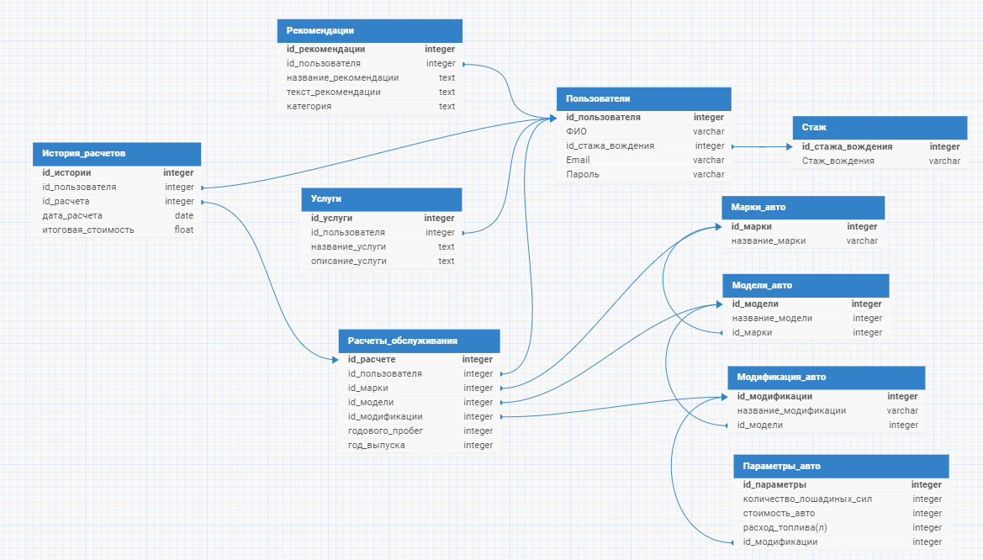

Рисунок 13 – Структура данных в БД

## Схема архитектуры приложения и её описание

Архитектура приложения для **автоматизированной системы по годовому обслуживанию легковых автомобилей** также построена на многоуровневой схеме, обеспечивающей модульность, удобство эксплуатации и масштабируемость. Это приложение будет включать несколько функциональных слоев, каждый из которых выполняет свою задачу, позволяя гибко работать с данными и обеспечивать персонализированный опыт для пользователей.

Описание модулей и взаимодействий:

**Пользовательский интерфейс (UI)**:

Этот модуль предоставляет интерфейс для пользователей. Он включает:

* Формы регистрации пользователей, создание учетных записей.
* Калькулятор для расчета стоимости годового обслуживания автомобиля.
* Историю расчетов для каждого пользователя.
* Раздел с рекомендациями по снижению затрат на топливо и ремонт.
* Функцию записи на обслуживание автомобиля.
* Просмотр и управление услугами, включая выбор необходимых для обслуживания.
* Все данные, введенные через UI, отправляются на сервер для обработки, расчета и сохранения в базе данных, что позволяет системе обновлять данные в реальном времени.

**Слой логики приложения**:

* **Модуль регистрации и управления пользователями:** обрабатывает данные, введенные пользователями при регистрации, и сохраняет их в базе данных.
* **Модуль калькулятора обслуживания:** рассчитывает итоговую стоимость годового обслуживания на основе выбранных параметров автомобиля (марка, модель, пробег, модификация и т.д.).
* **Модуль истории расчетов:** отслеживает и сохраняет историю всех расчетов для каждого пользователя.
* **Модуль рекомендаций:** генерирует персонализированные рекомендации для пользователей по улучшению эксплуатации автомобиля (например, рекомендации по топливной экономии, обслуживанию или ремонту).
* **Модуль записи на обслуживание:** управляет записями на обслуживание автомобиля, контролирует их статус и время выполнения.
* **Модуль управления услугами:** включает описание всех предоставляемых услуг, их стоимости и возможных акций.
* **Система уведомлений:** уведомляет пользователей о предстоящих обслуживаниях, результатах расчетов, а также о новых рекомендациях и акциях.

**База данных**:

* В базе данных хранятся все данные о пользователях системы, о автомобилях, расчетах стоимости обслуживания, рекомендациях, услугах, записях на обслуживание и истории расчетов.
* Обеспечивается эффективное хранение и быстрый доступ к данным, что позволяет пользователям получать актуальную информацию в реальном времени.
* Система поддерживает функции бэкапа и восстановления данных, что гарантирует сохранность всей информации и минимизирует риски потери данных в случае сбоя.

**Система аналитики и отчетности**:

* Этот модуль анализирует данные о расходах, обслуживаниях и рекомендациях, формирует отчеты для пользователей и администрации.
* Система предоставляет статистику по расходам на обслуживание, популярным рекомендациям и услугам.
* Полученные данные помогают улучшать работу с пользователями, а также оптимизировать процесс обслуживания.

**Система безопасности и аутентификации**:

* Управляет учетными записями пользователей и их доступом к функционалу системы.
* Обеспечивает аутентификацию и авторизацию пользователей для безопасного доступа.
* Важной частью является защита от несанкционированного доступа, а также возможность отслеживания действий пользователей (например, изменения в расчетах или записях на обслуживание).

**Описание взаимодействия компонентов:**

* **Пользовательский интерфейс (UI)** взаимодействует с **слоем логики приложения**, передавая данные о пользователях, автомобилях, расчетах и записях. Все изменения отображаются в реальном времени.
* **Слой логики приложения** запрашивает данные из **базы данных** и отправляет запросы на сохранение новых данных (например, при расчете стоимости обслуживания или записи на сервис).
* **Модуль рекомендаций** может получать данные о пользователях и их обслуживании для формирования персонализированных советов.
* **Модуль аналитики** анализирует данные, собирая информацию о предпочтениях и расходах пользователей для улучшения качества обслуживания.
* **Система уведомлений** интегрирована с логикой приложения, чтобы своевременно информировать пользователей о событиях (например, о новых рекомендациях или предстоящем обслуживании).
* **Система безопасности** обеспечивает защиту данных и контроль доступа на всех уровнях, включая доступ к личным данным пользователей, результатам расчетов и рекомендациям.

Схема архитектуры приложения представлена на рисунке 14.

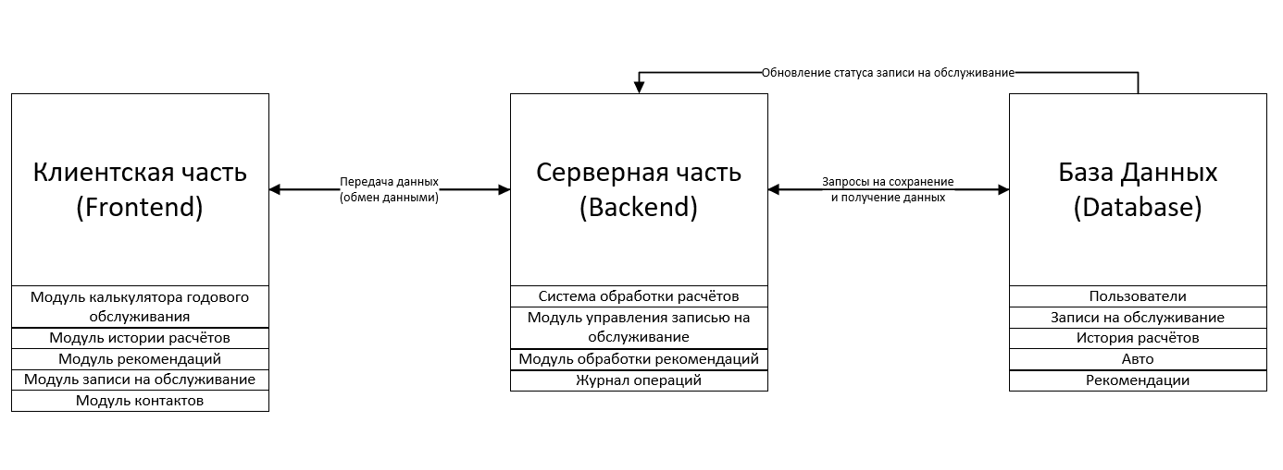

Рисунок 14– Схема архитектуры приложения

# Проектирование архитектуры приложения

Для системы годового обслуживания автомобилей предлагается реляционная база данных для структурированного хранения информации о пользователях, автомобилях, услугах, рекомендациях, расчетах и записях на обслуживание. Эта база данных также будет учитывать персонализированные рекомендации и отчеты о проведенных расчетах, что позволит улучшить качество обслуживания и взаимодействие с клиентами.

## Основные сущности и атрибуты

Система включает следующие основные сущности (таблица 1):

Таблица 1 – Основные сущности и атрибуты системы

|  |  |  |
| --- | --- | --- |
| Сущность | Атрибуты | Описание |
| **Пользователи** | id_пользователя (PK), ФИО, id_стажа_вождения, Email, Пароль | Хранит информацию о клиентах компании, включая контактные данные и стаж вождения. |
| **Стаж** | id_стажа_вождения (PK), Стаж_вождения | Хранит значения стажа вождения, позволяя привязать пользователя к конкретному уровню стажа. |
| **Марки_авто** | id_марки (PK), название_марки | Список марок автомобилей для унификации и категоризации данных об автомобилях. |
| **Модели_авто** | id_модели (PK), название_модели, id_марки | Список моделей автомобилей, связанных с определенной маркой, для уточнения характеристик автомобилей. |
| **Модификации_авто** | id_модификации (PK), название_модификации, id_модели | Содержит данные о модификациях автомобилей, определяя характеристики внутри каждой модели. |
| **Параметры_авто** | id_параметра (PK), количество_лошадиных_сил, стоимость_авто, расход_топлива, id_модификации | Содержит данные о технических характеристиках автомобиля, необходимых для расчета стоимости обслуживания и других вычислений. |
| **Расчеты_обслуживания** | id_расчета (PK), id_пользователя (FK), id_марки (FK), id_модели (FK), id_модификации (FK), годовой_пробег, год_выпуска | Хранит данные о расчетах годового обслуживания для каждого автомобиля, позволяя получить информацию о стоимости и необходимых услугах. |
| **История_расчетов** | id_истории (PK), id_пользователя (FK), id_расчета (FK), дата_расчета, итоговая_стоимость | Сохраняет историю расчетов, выполненных для пользователя, фиксируя даты и итоговые затраты. |

## Логическая модель данных

Логическая модель данных описывает связи между сущностями системы и обеспечивает целостность базы данных через внешние ключи и ограничения. Вот основные взаимосвязи между сущностями:

1. **Связь "Пользователи — Стаж"**

**id_стажа_вождения:** внешний ключ в таблице **Пользователи** ссылается на таблицу **Стаж**. Это связывает пользователя с его стажем, что может использоваться для индивидуализации рекомендаций или расчета стоимости обслуживания.

1. **Связь "Пользователи — Расчеты_обслуживания"**

**id_пользователя:** внешний ключ в таблице **Расчеты_обслуживания** ссылается на таблицу **Пользователи**, связывая пользователя с расчетами по его автомобилям.

1. **Связь "Расчеты_обслуживания — Марки_авто — Модели_авто — Модификации_авто"**

**id_марки, id_модели** и **id_модификации:** эти внешние ключи позволяют связать конкретный расчет с маркой, моделью и модификацией автомобиля, создавая детализированное описание обслуживаемого авто.

1. **Связь "Модели_авто — Марки_авто"**

**id_марки:** внешний ключ в таблице **Модели_авто**, связывает модель с её маркой, что упрощает доступ к информации о моделях в рамках одной марки.

1. **Связь "Модификации_авто — Модели_авто"**

**id_модели**: внешний ключ в таблице **Модификации_авто** связывает модификации с моделью, детализируя информацию по каждому типу авто.

1. **Связь "История_расчетов — Пользователи — Расчеты_обслуживания"**

**id_пользователя** и **id_расчета**: внешние ключи связывают историю расчетов с пользователем и конкретным расчетом, фиксируя затраты и даты.

1. **Связь "Записи_на_обслуживание — Пользователи"**

**id_пользователя**: внешний ключ, позволяющий записывать клиента на обслуживание, указывая дату, время и статус.

1. **Связь "Детали_обслуживания — Записи_на_обслуживание — Услуги"**

**id_записи** и **id_услуги:** внешние ключи, связывающие конкретные записи на обслуживание с услугами, помогая уточнить услуги, предоставленные каждому пользователю.

1. **Связь "Рекомендации — Пользователи"**

**id_пользователя:** внешний ключ, позволяющий хранить как общие рекомендации, так и персонализированные, адаптированные для конкретных пользователей.

**Дополнительные ограничения целостности**

**Целостность внешних ключей:** все внешние ключи обеспечивают целостность данных, предотвращая несогласованность данных между таблицами.

**Уникальные ограничения**: каждая сущность имеет первичный ключ, что исключает возможность дублирования данных.

**Обязательные поля**: ключевые поля, такие как **id_пользователя, id_услуги,** и **id_записи,** обязательны для формирования корректных связей.

**Контроль каскадных операций**: в случае удаления записи в одной из связанных таблиц каскадные действия запретят или позволят автоматическое удаление связанных данных.

Эти взаимосвязи обеспечивают связанность данных и делают систему гибкой для обработки, анализа и создания отчетов по каждому пользователю, предоставляя интегрированное решение для управления годовым обслуживанием автомобилей.

# Проектирование пользовательского интерфейса

## Верхнеуровневое определение экранов

Для проектирования пользовательского интерфейса системы по автоматизированному годовому обслуживанию автомобилей создадим верхнеуровневую структуру экранов. Она охватывает основные разделы и назначения приложения, упрощая для пользователя навигацию и доступ к необходимой информации.

1. **Главная страница**

Основной экран приложения, который содержит ссылки на ключевые разделы. Здесь отображается общая информация о сайте, описание всех разделов. Это — отправная точка для пользователей.

1. **Калькулятор годового обслуживания**

2.1 Заполнение данных для расчета (Input Service Data): Экран для ввода информации о своем автомобиле (марка, модель, модификация, год выпуска, пробег, цена за 1л топлива), необходимой для расчета стоимости годового обслуживания.

2.2 Результат расчета (Service Calculation Result): Отображение итоговой суммы годового обслуживания на основе введенных данных, с подробным описанием включенных услуг и их стоимости.

1. **История расчетов**

Экран, отображающий историю всех выполненных расчетов обслуживания для пользователя. Включает информацию о дате расчета, итоговой стоимости, характеристиках автомобиля и расчетных услугах.

1. **Рекомендации**

Экран, содержащий статьи и советы по снижению затрат на обслуживание, экономии топлива и уменьшению износа автомобиля. Информация разбита на категории, чтобы пользователь мог легко найти нужные рекомендации.

1. **Контактная информация**

Экран с контактными данными компании, включая телефон, email и, при необходимости, форму обратной связи для обращения по вопросам обслуживания или расчетов.

1. **Услуги и запись на обслуживание**

6.1 Просмотр услуг (View Services): Экран, где пользователь может видеть перечень всех предоставляемых услуг с их описанием и стоимостью. Это помогает клиенту лучше понять, какие опции доступны и на что обратить внимание.

6.2 Выбор даты и времени обслуживания (Select Service Date and Time): Экран для выбора даты и времени записи в автосервис. Пользователь может выбрать удобное время из доступных, ориентируясь на расписание.

6.3 Подтверждение записи (Service Appointment Confirmation): После выбора даты и времени, экран подтверждения записи на обслуживание с отображением всех деталей (дата, время, выбранные услуги).

6.4 История записей на обслуживание (Service Appointment History): Список всех предыдущих записей пользователя, включая статус обслуживания, дату и оказанные услуги.

1. **Профиль пользователя**

7.1 Вход и регистрация (Login/Register): Экран для авторизации и регистрации пользователя, включающий ввод email и пароля.

7.2 Просмотр профиля (View Profile): Экран профиля с основной информацией о пользователе (ФИО, контактные данные, стаж вождения) и доступом к истории расчетов и записей.

7.3 Редактирование профиля (Edit Profile): Форма для редактирования личной информации, такой как контактные данные и стаж вождения.

7.4 Выход из системы (Logout): Опция для выхода из учетной записи пользователя, после нажатия на которую он будет перенаправлен на экран авторизации.

Эта структура экранов позволит пользователю быстро ориентироваться в интерфейсе, легко находить нужные функции и получать доступ к основным разделам приложения. Верхнеуровневая структура данных представлена на рисунке 15.

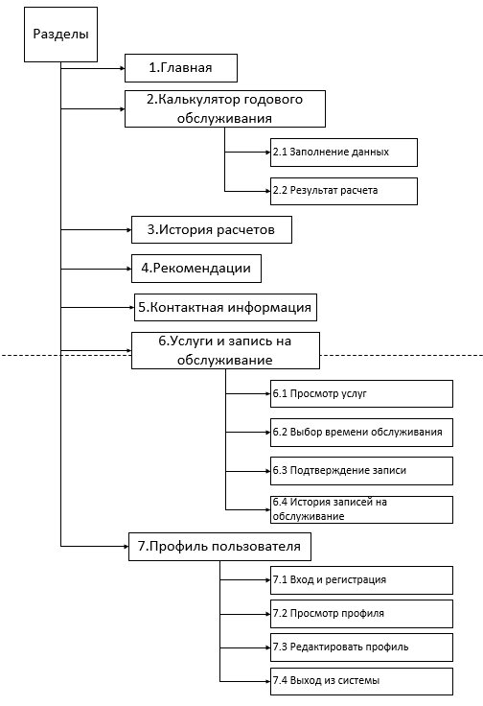

Рисунок 15 – Верхнеуровневая структура данных

## Назначение экранов

Для описания экранов и их взаимодействий создадим таблицу, которая охватывает основные характеристики и поведение каждого экрана. Эта структура помогает понять функциональные аспекты каждого экрана и необходимые элементы для тестирования и разработки. Результаты представлены в таблице 2.

Таблица 2 – Описание экранов и их назначение

|  |  |  |  |  |  |  |  |
| --- | --- | --- | --- | --- | --- | --- | --- |
| **№** | **Название экрана** | **Состояния** | **Поля ввода для валидации** | **Описание экрана и его поведения** | **Список уведомлений** | **Идентификаторы UI-контролов** | **Стили** |
| 1 | Главная (Home) | Normal | - | Основной экран с кнопками навигации: Главная, Расчеты обслуживания, Запись на обслуживание, Услуги и рекомендации, История расчетов, Профиль. Переход к разделам. | - | HomeButton, ServiceCalcButton | Основной стиль приложения |
| 2 | Заполнение данных для расчета (Input Service Data) | Loading, Normal | Марка, модель, модификация, год, пробег, цена за 1л топлива | Экран для ввода данных автомобиля. Валидация на корректность данных, после успешного ввода доступна кнопка "Рассчитать". | Ошибка при некорректном вводе данных | BrandField, ModelField, CalcButton | Стиль для форм ввода |
| 2.1 | Результат расчета (Service Calculation Result) | Loading, Normal | - | Отображение стоимости годового обслуживания на основе введенных данных, подробное описание услуг и их стоимости. | Уведомление об успешном расчете | ResultView, DetailButton | Карточка с результатами расчета |
|  | Главная (Home) |  |  |  |  |  |  |

Продолжение таблицы 2 - Описание экранов и их назначение

|  |  |  |  |  |  |  |  |
| --- | --- | --- | --- | --- | --- | --- | --- |
| **№** | **Название экрана** | **Состояния** | **Поля ввода для валидации** | **Описание экрана и его поведения** | **Список уведомлений** | **Идентификаторы UI-контролов** | **Стили** |
| 3 | История расчетов (Service Calculation History) | - | История выполненных расчетов обслуживания с датой, стоимостью и описанием услуг. | Уведомление при отсутствии расчетов | CalculationHistoryList, DetailButton | Список расчетов | История расчетов (Service Calculation History) |
| 4 | Рекомендации по уходу за автомобилем (Maintenance Recommendations) | Loading, Normal | - | Содержит статьи и советы по уходу за автомобилем, разбитые по категориям. Функция поиска и фильтрации по теме. | - | RecommendationList, SearchField | Список статей |
| 5 | Контакты (Contacts) | Normal | Email (>5 и <160), Сообщение (>=10 chars) | Экран с контактной информацией и формой обратной связи. После отправки сообщение сохраняется и отправляется в поддержку. | Уведомление об отправке сообщения | ContactForm, SendButton | Стиль для текстовых полей |

Продолжение таблицы 2 - Описание экранов и их назначение

|  |  |  |  |  |  |  |  |
| --- | --- | --- | --- | --- | --- | --- | --- |
| **№** | **Название экрана** | **Состояния** | **Поля ввода для валидации** | **Описание экрана и его поведения** | **Список уведомлений** | **Идентификаторы UI-контролов** | **Стили** |
| 6.1 | Просмотр услуг (View Services) | Loading, Normal | - | Отображает перечень услуг с описанием и стоимостью. Возможность посмотреть детальные сведения о каждой услуге. | - | ServiceList, ServiceDetailButton | Карточки с тенями |
| 6.2 | Выбор даты и времени обслуживания (Select Service Date and Time) | Loading, Normal | Дата, Время | Экран выбора даты и времени записи на обслуживание. Проверка доступности слотов, выбор доступного времени для записи. | Уведомление при отсутствии свободных слотов | DateField, TimeDropdown, BookButton | Карточки с календарем |
| 6.3 | Подтверждение записи (Service Appointment Confirmation) | Confirm, Normal | - | Экран подтверждения записи с отображением всех деталей записи (дата, время, выбранные услуги). Возможность подтвердить или изменить. | Подтверждение успешного бронирования | ConfirmButton, EditButton | Стиль для подтверждения записи |
| 6.4 | История записей на обслуживание (Service Appointment History) | Normal | - | История всех записей на обслуживание с отображением статуса, даты и предоставленных услуг. Возможность отменить или изменить запись. | Уведомление об отмене записи | HistoryList, CancelButton | Список записей |

Продолжение таблицы 2 - Описание экранов и их назначение

|  |  |  |  |  |  |  |  |
| --- | --- | --- | --- | --- | --- | --- | --- |
| **№** | **Название экрана** | **Состояния** | **Поля ввода для валидации** | **Описание экрана и его поведения** | **Список уведомлений** | **Идентификаторы UI-контролов** | **Стили** |
| 7.1 | Вход/Регистрация (Login/Register) | Normal, Loading, Error | Email (>5 и <160), Пароль (>=8 и <24) | Экран для авторизации и регистрации. При ошибке в данных отображается уведомление об ошибке. | Ошибки при входе/регистрации | LoginButton, RegisterButton, EmailField, PasswordField | Стиль формы авторизации |
| 7.2 | Просмотр профиля (View Profile) | Normal, Loading | - | Экран профиля пользователя с личными данными, историей расчетов и записей на обслуживание. | - | EditProfileButton, ViewHistoryButton | Карточка профиля |
| 7.3 | Редактировать профиль (Edit Profile) | Normal, Error | Имя (>=2 chars), Email (>5 и <160) | Форма редактирования профиля. При некорректном вводе данных показывается ошибка, при успешном сохранении — подтверждение. | Уведомление об успешном сохранении данных | SaveButton, NameField, EmailField | Стиль для редактирования профиля |
| 7.4 | Выйти из профиля (Logout) | Confirm, Canceled | - | Экран с подтверждением выхода. Если подтверждено, происходит выход из системы и возврат на экран входа. | Подтверждение выхода | ConfirmLogoutButton, CancelButton | Стандартный стиль приложени |

## Отрисовка и описание макетов ваших экранов

На рисунке 16 представлен макет главного страницы. В шапке слева находится логотип и название сайта, справа распологаются основные разделы интерфейса, такие кнопки как: «Калькулятор», «История расчетов», «Рекомендации», «Запись на обслуживание автомобиля». В верхней части экрана также предусмотрена область личного кабинета, содержащая кнопки "Вход" и "Регистрация". Кнопки позволяют пользователю перейти к авторизации или регистрации. Главная страница служит точкой входа в систему, предоставляя пользователям доступ к основным функциям и навигацию по разделам.

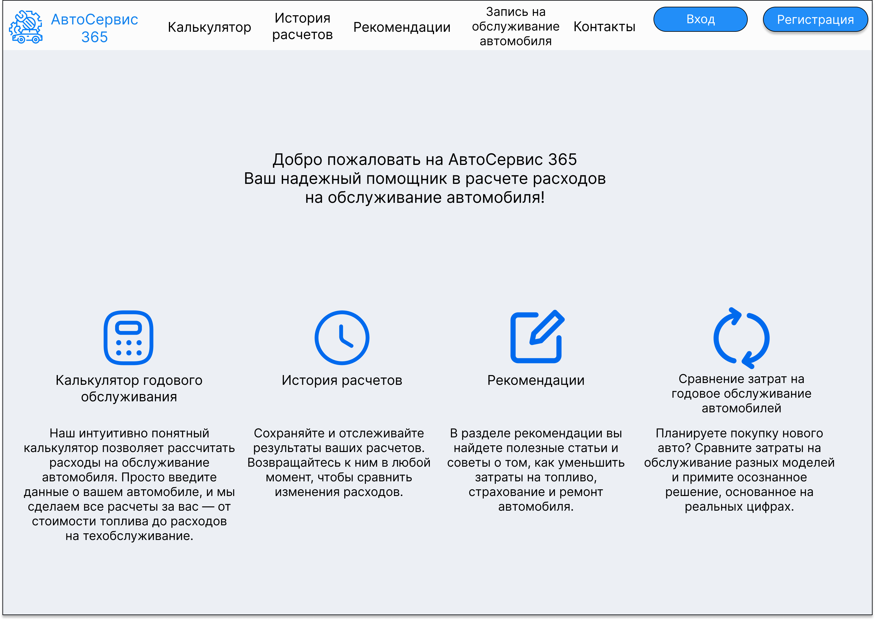

Рисунок 16 *–* Макет главной страницы

При нажатии на кнопку «Регистрация» появляется страница регистрации, представленная на рисунке 17, в которой осуществляется заполнение полей для ввода. Форма включает следующие поля:

* Поле для ввода ФИО (например, «Просвирин Андрей Николаевич»).
* Список для выбора стажа вождения (например, «Менее года»).
* Поле для ввода электронной почты (например, andrejprosvirin563@gmail.com).
* Поля для ввода и подтверждения пароля (оба поля должны совпадать).

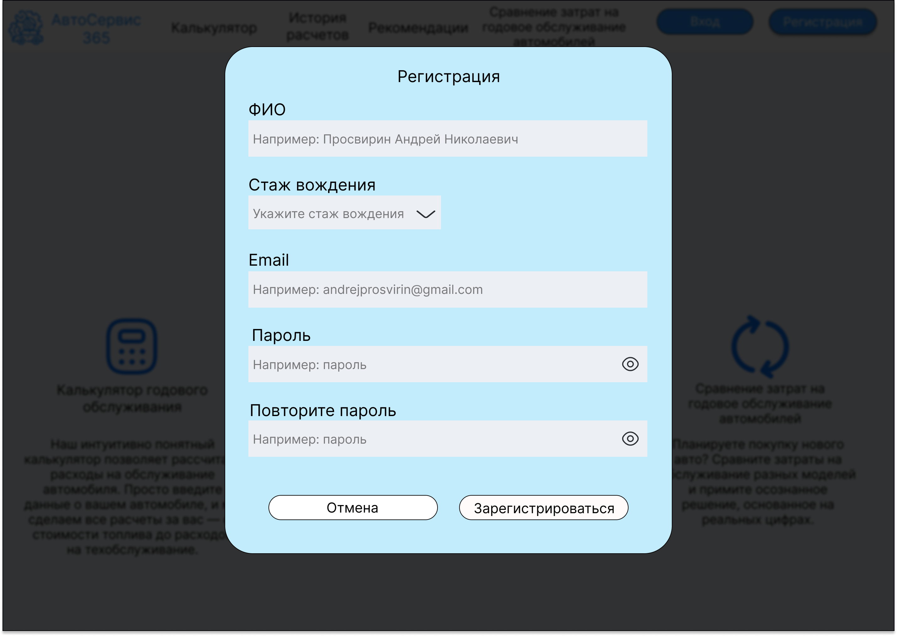

Рисунок 17 *–* Окно регистрации

Форма также проверяет корректность введенных данных, например, соответствие паролей, формат электронной почты, наличие всех обязательных полей и т.д. После успешного заполнения форма закрывается, и пользователь получает доступ к своему профилю.

При нажатии на кнопку «Калькулятор» появляется страница расчета годового обслуживания авто, представленная на рисунке 18, в которой осуществляется заполнение полей для ввода. Форма включает следующие поля:

* Список для выбора марки (например, «Toyota»)
* Список для выбора модели (например, «Camry»)
* Список для выбора модификации (например, «2.5L, 8-ступенчатая АКПП»)
* Поле для ввода годового пробега (например, «20000 км»)
* Список для выбора года производства автомобиля (например, «2023 год»).

Система проверяет правильность заполнения полей.

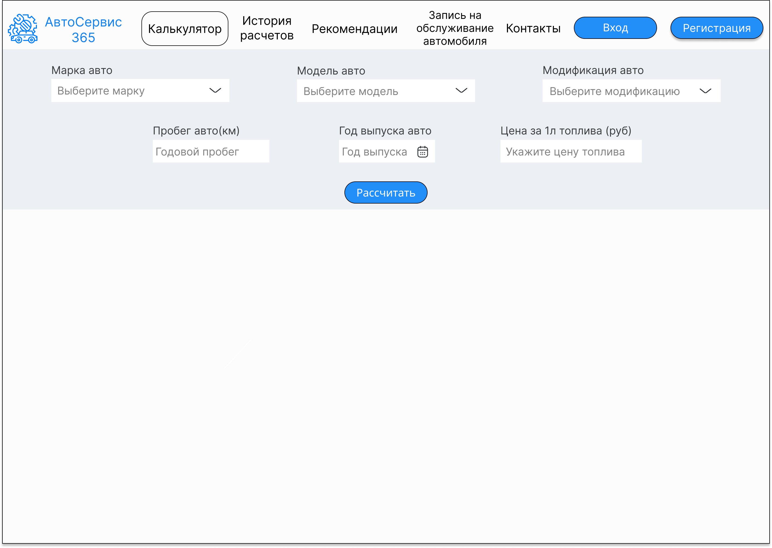

Рисунок 18 *–* Форма «Калькулятора»

Макет экрана результатов расчета годовой стоимости владения авто представлен на рисунке 19

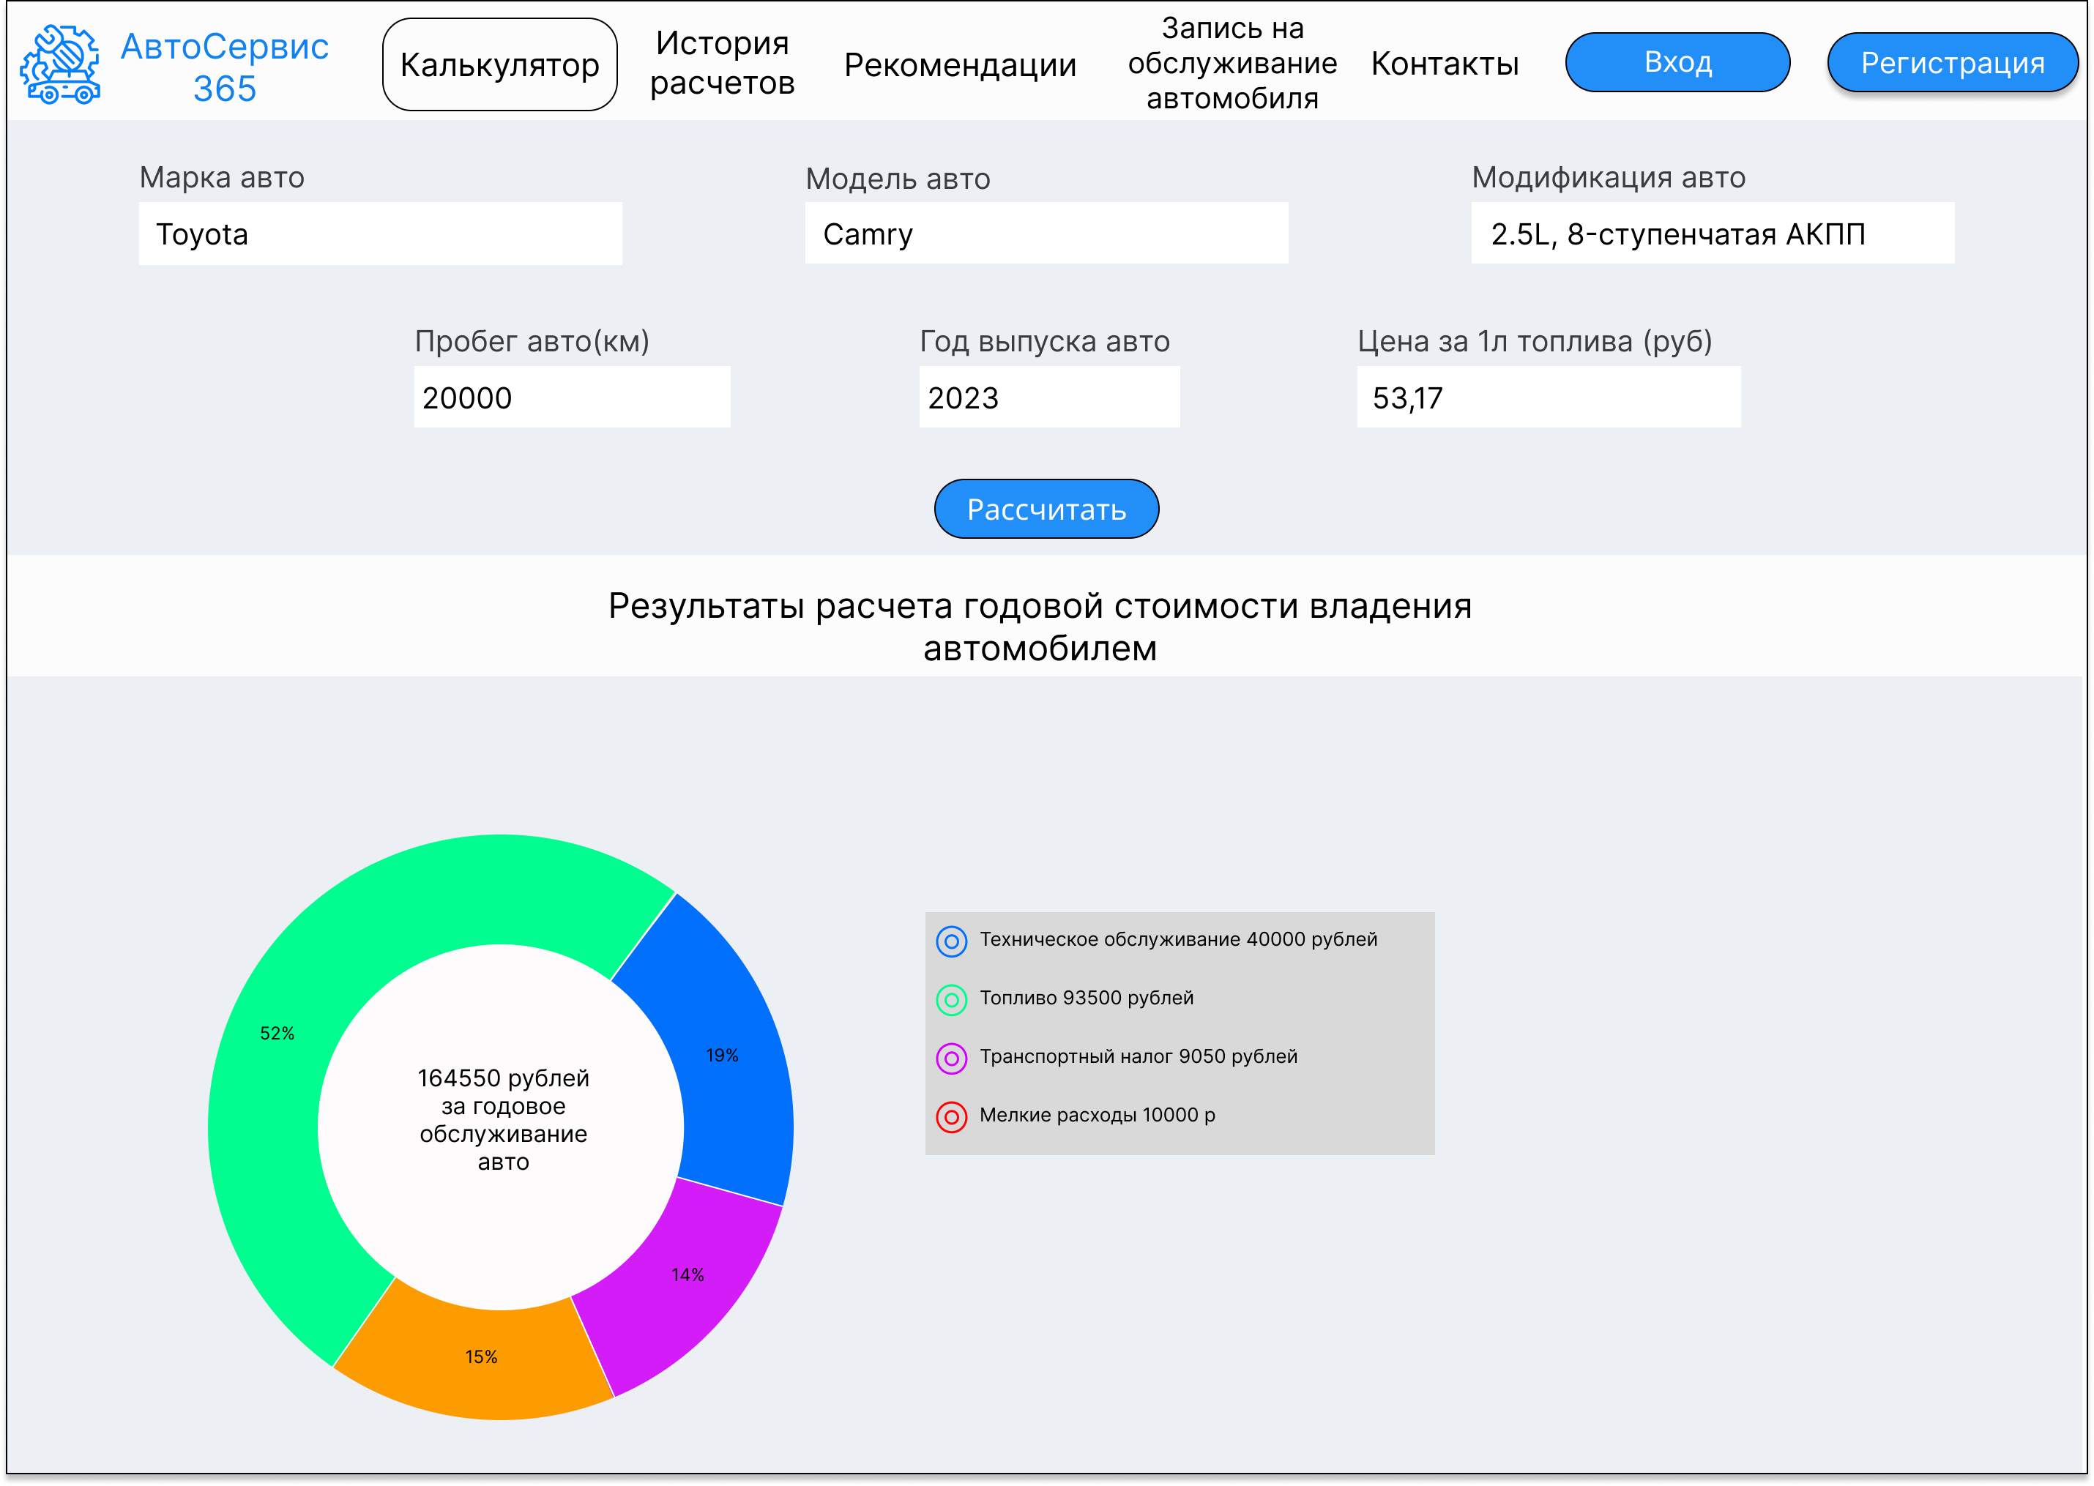

Рисунок 19 – Результаты расчета годовой стоимости владения автомобилем

Назначение: Этот экран отображает результаты расчета годового обслуживания автомобиля, предоставляя детализированную информацию о выполненных услугах, итоговой стоимости, а также рекомендации по снижению затрат.

Элементы управления:

* Поля для отображения информации о выбранной записи на обслуживание, дате и статусе услуги.
* Диаграмма о предоставленных услугах, таких как название услуги, описание, стоимость, а также общая стоимость обслуживания.

Описание поведения: Экран загружается с подробной информацией о завершенном обслуживании. Пользователь может просматривать перечень выполненных услуг и общую стоимость

## Карта экранов и состояний

Для разработки системы управления записями на автосервис было создано верхнеуровневое определение экранов и их состояний, которое помогает структурировать взаимодействие пользователя с системой. Карта экранов и состояний описывает основные разделы и экраны интерфейса, а также переходы между ними, обеспечивая логичную навигацию и удобство использования.

Каждый экран имеет определенные состояния и возможные действия, которые пользователь может выполнить. Например, с главной страницы пользователь может перейти к записи на обслуживание, входу в систему, просмотру истории обслуживания, а также к разделам с рекомендациями и контактной информацией.

**Состояния экранов включают в себя:**

* Нормальное отображение — стандартное состояние, в котором отображается содержимое экрана.
* Заполненная форма — состояние при вводе данных пользователем.
* Состояние валидации — состояние, при котором система проверяет корректность введенных данных и выводит соответствующие уведомления.

Кроме того, карта экранов включает все основные переходы между экранами и описывает различные возможные состояния, чтобы помочь разработчикам при создании блок-схем и проектировании маршрутов взаимодействия. Она представлена на рисунке 20.

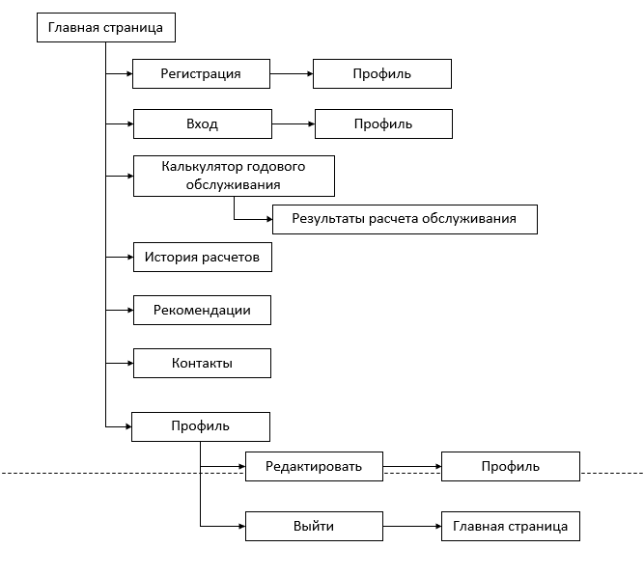

Рисунок 20 – Карта экранов и состояний

**Описание экранов и их переходов**

* 1. **Главная страница**

Состояния: Нормальное отображение, затемнение при переходе к регистрационным формам.

Переходы:

* Нажатие на кнопку «Регистрация» → Переход на экран регистрации с затемнением главной страницы.
* Нажатие на кнопку «Входа» → Переход на экран входа с затемнением главной страницы.
* Переход в разделы «Калькулятор», «История расчетов», «Рекомендации», «Запись на обслуживание», «Контакты» → Соответствующий экран раздела.
  1. **Экран регистрации**

Состояния: Пустая форма, заполненная форма, состояние валидации (ошибка при вводе неправильных данных).

Переходы:

* Успешная регистрация→ Переход на экран профиля.
* Ошибка при регистрации → Появление уведомления об ошибке (например, «неверный ввод почты или пароль»).
  1. **Экран входа**

Состояния: Пустая форма, заполненная форма, состояние валидации (ошибка при вводе неправильных данных).

Переходы:

* Успешный вход → Переход на экран профиля.
* Ошибка при входе → Появление уведомления об ошибке (например, «неверный логин или пароль»).
  1. **Профиль**

Состояния: Просмотр профиля, режим редактирования.

Переходы:

* Нажатие на кнопку «Редактировать» → Переход в режим редактирования профиля.
* Нажатие на кнопку «Выйти» → Переход на главную страницу.
  1. **Редактирование профиля**

Состояния: Заполненная форма, состояние валидации (ошибка при неправильных данных).

Переходы:

* Успешное обновление данных → Переход обратно на экран профиля.
* Ошибка при обновлении данных → Появление уведомления об ошибке.
  1. **Раздел «Калькулятор годового обслуживания»**

Состояния: Пустая форма, заполненная форма, состояние валидации (ошибка при вводе неправильных данных).

Переходы:

* Нажатие кнопки «Рассчитать» → Отображение статистики о стоимости годового обслуживания авто.
* Ошибка при заполнение формы → Появление уведомления об ошибке (например, «некорректно введены данные»).
  1. **Раздел «История расчетов»**

Состояния: Список результатов расчета годового обслуживания

Переходы: Нет переходов на другие экраны.

* 1. **Раздел «Записи на обслуживание»**

Состояния: Пустая форма, заполненная форма, состояние валидации (ошибки при неправильном заполнении).

Переходы:

* Успешная запись на обслуживание → Переход на экран профиля.
* Ошибка при заполнении → Появление уведомлений об ошибках.
  1. **Раздел «Рекомендации»**

Состояния: Просмотр общих рекомендаций по снижению расходов, оптимизации топлива и ремонту.

Переходы: Нет переходов на другие экраны.

* 1. **Контакты**

Состояния: Стандартное отображение.

Переходы: Нет переходов на другие экраны.